

ИНСТРУКЦИЯ ДЛЯ ЗАКАЗЧИКОВ
работа в государственной информационной системе
в сфере закупок Новосибирской области

ЗАКУПКИ У ЕДИНСТВЕННОГО ПОСТАВЩИКА (ПОДРЯДЧИКА, ИСПОЛНИТЕЛЯ)

Содержание
1 Формирование закупки малого объема 5
1.1 Формирование закупки на основании позиции плана-графика 5
1.2 Раздел «Общая информация о закупке» 7
1.3 Раздел «Информация о связи с позицией плана-графика» 12
1.4 Раздел «Начальная (максимальная) цена контракта» 13
1.5 Раздел «График осуществления процедуры закупки» 14
1.6 Раздел «Обеспечение исполнения контракта» 14
1.7 Раздел «Условия контракта» 15
1.8 Раздел «Информация о сроках исполнения контракта» 18
1.9 Раздел «Места поставки товара, выполнения работ, оказания услуг» 18
1.10 Раздел «Информация об оплате по контракту» 19
1.11 Раздел «Информация об объекте закупки» 19
1.12 Раздел «Характеристики товара (работы, услуги)» 31
1.13 Раздел «Информация о лекарственном препарате» 31
1.14 Разделы «Нормативно-правовые акты, в которые входит ОКПД 2 объекта закупки», «Информация о технических регламентах и стандартах», «Информация об общероссийских и международных классификаторах» 31
1.15 Раздел «Товары, поставляемые заказчику при выполнении закупаемых работ, оказании закупаемых услуг» 32
1.16 Требования, преимущества, ограничения 32
1.17 Запреты на допуск товаров, работ, услуг при осуществлении закупок, а также ограничения и условия допуска в соответствии с требованиями, установленными статьей 14 Федерального закона № 44-ФЗ 32
1.18 Раздел «Информация о процедуре закупки» 32
1.19 Раздел «Вложения» 33
2 Выгрузка закупок в электронные магазины 39
3 Внесение изменений в закупку 44
4 Признание закупки несостоявшейся 45
5 Отмена закупки в электронном магазине 47
6 Работа с закупками, которые проводятся в АИС «Портал поставщиков» и АИС «ЭТП Газпромбанк» 49
6.1 Рассмотрение заявок 49
6.2 Формирование проекта контракта 51
6.2.1 Раздел «Места поставки товара, выполнения работ, оказания услуг» 53
6.2.2 Раздел «Этапы исполнения контракта» 54
6.2.3 Раздел «Информация об объекте закупки» 57
6.2.4 Раздел «Вложения» 58
6.3 Подписание проекта контракта 58
6.4 Выполнение операции на проекте контракта «Формирование новой редакции документа» 64
6.5 Формирование сведений о контракте по закупке, размещенной в АИС «Портал поставщиков» или АИС «ЭТП Газпромбанк» 66
7 Работа с закупками по ч.12 ст. 93 44-ФЗ 68
7.1 «График осуществления процедуры закупки» 68
7.2 «Условия контракта» 69
7.3 «Информация о сроках исполнения контракта» 69
7.4 Заполнение раздела «Информация об объекте закупки» 71
7.4.1 Раздел «Запреты, ограничения, преимущества» 71
7.4.2 «Характеристики товара (работ, услуги)» 73
7.5 «Информация о финансовом обеспечении» 81
7.6 «Товары, поставляемые заказчику при выполнении закупаемых работ, оказании закупаемых услуг» 83
7.7 Требования, преимущества, ограничения 85
7.8 Запреты на допуск товаров, работ, услуг при осуществлении закупок, а также ограничения и условия допуска в соответствии с требованиями, установленными статьей 14 Федерального закона № 44-ФЗ 87
7.9 Выгрузка закупок в Единую информационную систему (ЕИС) 90
8 Формирование сведений о контракте по завершенной закупке 93
8.1 Формирование сведений о контракте через операцию «Формирование сведений о контракте по закупке, которая не публикуется в ЕИС» 93
8.2 Формирование сведений о контракте через операцию «Формирование сведений о контракте по закупке малого объема» 95
8.3 Загрузка контракта, заключенного в электронном магазине «РТС-маркет»......................................................................................................................................97

Формирование закупки малого объема
ВНИМАНИЕ!
Закупка малого объема (далее – ЗМО) формируется на основании позиции плана-графика, у которой в поле «Особая закупка в соответствии с отдельными пунктами статей 83, 93 Федерального закона от 05.04.2013 г. № 44-ФЗ» указано значение «Товары, работы или услуги на сумму, не превышающую 600 тыс. рублей (п. 4 ч. 1 ст. 93 Федерального закона № 44-ФЗ)», «Товары, работы или услуги на сумму, не превышающую 600 тыс. рублей (п. 5 ч. 1 ст. 93 Федерального закона № 44-ФЗ)» и «Закупка товара у единственного поставщика на сумму, предусмотренную частью 12 статьи 93 Закона № 44-ФЗ».
Если закупка у единственного поставщика не проходит через электронный магазин Новосибирской области (далее – НСО), то закупку создавать в ГИСЗ НСО не требуется, необходимо сразу формировать сведения о контракте из позиции плана-графика через операцию «Формирование сведений о контракте».

Формирование закупки на основании позиции плана-графика
Для формирования закупки на основании позиции плана-графика перейдите в группу интерфейсов «Планирование закупок», затем перейдите на интерфейс «Позиции планов-графиков» (см. Рисунок 1).
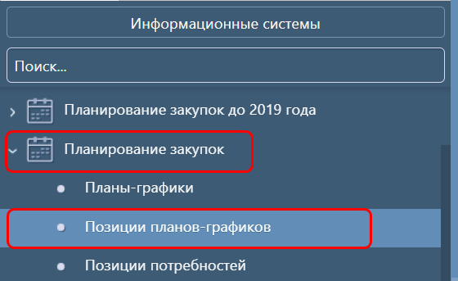
Рисунок 1 – Переход на интерфейс «Позиции планов-графиков»

С помощью фильтра найдите и выберите позицию плана-графика, на основании которой необходимо сформировать закупку. После этого нажмите на кнопку «Операции» и выберите из раскрывшегося списка операцию «Формирование закупки» (см. Рисунок 2).
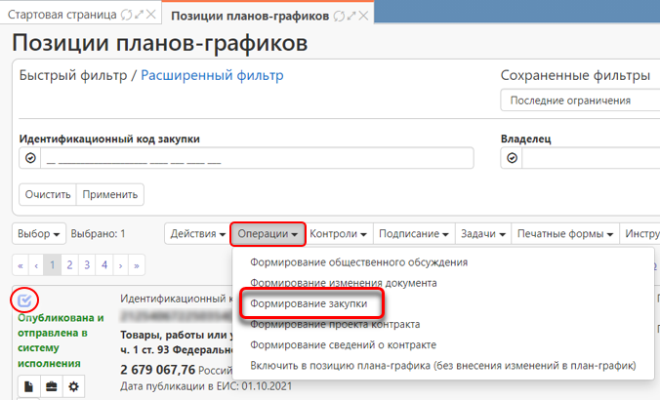
Рисунок 2 – Выбор операции «Формирование закупки»

В открывшейся форме параметр «Позиция плана-графика» заполнится автоматически значением текущей выбранной записи. Если позиция плана-графика не была выбрана и поле не заполнено, то выберите необходимую позицию плана-графика на интерфейсе «Позиции планов-графиков», нажав на кнопку справочника 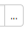.
Параметр «Способ определения поставщика (подрядчика, исполнителя)» заполнится автоматически значением «Единственный поставщик (исполнитель, подрядчик)».
После заполнения параметров в форме нажмите кнопку «Применить» (см. Рисунок 3).
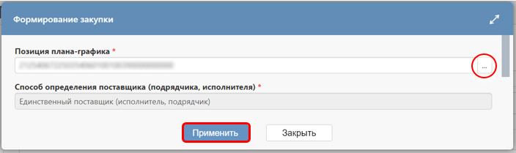
Рисунок 3 – Форма операции «Формирование закупки»

В результате выполнения операции на интерфейсе «Закупки» будет сформирована закупка в состоянии «Редактируется». Сформированный документ будет открыт в отдельной вкладке (см. Рисунок 4).
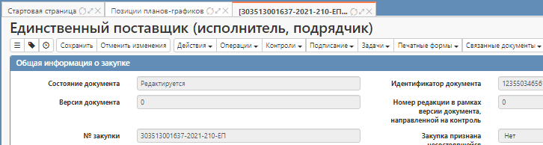
Рисунок 4 – Карточка сформированной закупки способом определения поставщика «Единственный поставщик (исполнитель, подрядчик)»

Раздел «Общая информация о закупке»
В результате выполнения операции «Формирование закупки» часть полей в разделе «Общая информация о закупке» заполнится автоматически (см. Рисунок 5).
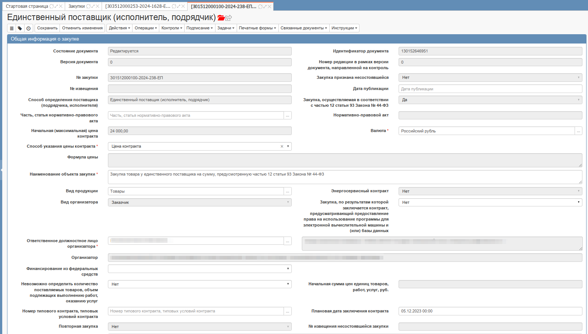
Рисунок 5 – Карточка «Закупки» способом «Единственный поставщик (исполнитель, подрядчик)»

Заполните обязательные поля, отмеченные знаком «*», а также при необходимости поля доступные для редактирования:
- поле «Состояние документа» недоступно для редактирования, по умолчанию заполняется значением «Редактируется». Данные в поле меняются в соответствии с выполненными действиями с документом;
- поле «Идентификатор документа» заполняется автоматически уникальным значением, который присваивается в системе ГИСЗ НСО;
- поле «Версия документа» заполняется автоматически. При формировании первичной версии закупки по умолчанию указывается значение «0». При формировании изменения закупки версия документа формируется следующим образом: номер предыдущей версии закупки + 1;
- поле «Номер редакции в рамках версии документа, направленной на контроль» заполняется автоматически. По закупкам у единственного поставщика формирование новой редакции не предусмотрено;
- поле «№ закупки» заполняется автоматически при выполнении операции по формированию закупки. Заполняется по следующему алгоритму:
- З [значение в поле «Код сводного перечня заказчиков» заказчика позиции плана-графика]–[Текущий год]–[G]–[ЕП], где:
- [G] - номер уникальный среди всех документов интерфейсов «Закупки» в разрезе организации заказчика позиции плана-графика;
- [ЕП] - способ определения поставщика;
- поле «Закупка признана несостоявшейся» заполняется автоматически в результате выполнения операции по импорту информации с электронного магазина в ГИСЗ НСО. При формировании по умолчанию заполняется значением «Нет»;
- поле «№ извещения» заполняется автоматически в результате выполнения операции по импорту информации с электронного магазина в ГИСЗ НСО;
- поле «Дата публикации» по умолчанию заполняется значением: Дата публикации позиции плана-графика + 2 дня. Дату публикации можно отредактировать вручную с клавиатуры или выбрать значение из календаря;
- поле «Способ определения поставщика (подрядчика, исполнителя)» заполняется значением одноименного параметра операции «Формирование закупки», в данном случае значением «Единственный поставщик (исполнитель, подрядчик)»;
- поле «Закупка, осуществляемая в соответствии с частью 12 статьи 93 Закона № 44-ФЗ» заполняется автоматически признаком «Да» в случае формирования с соответствующей позиции плана-графика;
- поле «Часть, статья нормативно-правового акта» автоматически заполнятся значением, соответствующим значению поля заголовка позиции плана-графика «Особая закупка в соответствии с отдельными пунктами статей 83, 93 Федерального закона от 05.04.2013 г. № 44-ФЗ».
По закупкам по ч.12 ст. 93 № 44-ФЗ данное поле необходимо заполнить требуемым значением из справочника, нажав на кнопку вызова справочника (см. Рисунок 6).
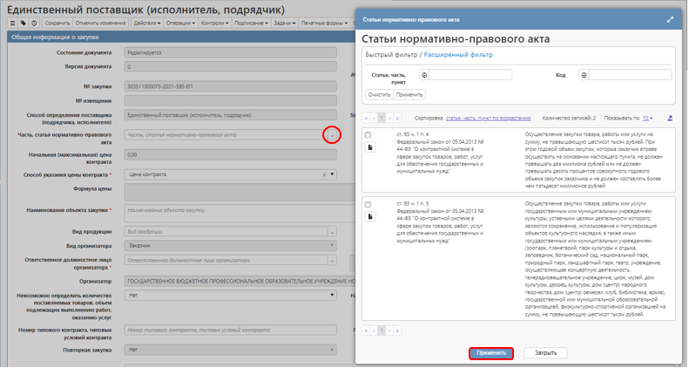
Рисунок 6 – Выбор значения в поле «Часть, статья нормативно-правового акта»

- поле «Нормативно-правовой акт» автоматически заполняется значением «Полное наименование» справочника «Нормативно-правовые акты» на основании значения, выбранного в поле «Часть, статья нормативно-правового акта»;
- поле «Начальная (максимальная) цена контракта» заполняется автоматически суммой значения поля «Стоимость» записей раздела «Информация об объекте закупки»;
- поле «Валюта» по умолчанию заполняется значением «Российский рубль», при необходимости выберите значение из справочника «Общероссийский классификатор валют» («ОКВ»);
- поле «Способ указания цены контракта» по умолчанию заполняется значением «Цена контракта», при необходимости выберите значение из выпадающего списка;
- поле «Формула цены» закрыто для редактирования. Является обязательным для заполнения, если в поле «Способ указания цены контракта» указано значение «Максимальное значение цены контракта»;
- поле «Наименование объекта закупки» заполняется автоматически значением одноименного поля позиции плана-графика, при необходимости отредактируйте значение в поле вручную с клавиатуры;
- поле «Вид продукции» необходимо заполнить выбором из справочника;
- поле «Энергосервисный контракт» заполняется автоматически значением одноименного поля позиции плана-графика;
- поле «Закупка, по результатам которой заключается контракт, предусматривающий предоставление права на использование программы для электронной вычислительной машины и (или) базы данных» заполняется путем выбора значения из выпадающего списка;
- поля «Вид организатора», «Организатор» заполняются автоматически значением одноименных полей позиции плана-графика;
- поле «Ответственное должностное лицо организатора» заполняется автоматически данными пользователя, создавшего документ. При необходимости значение можно перевыбрать из справочника;
- поле «Невозможно определить количество поставляемых товаров, объем подлежащих выполнению работ, оказанию услуг» по умолчанию заполняется значением «Нет». В случае необходимости перевыберите значение из выпадающего списка;
- поле «Начальная сумма цен единиц товаров, работ, услуг, руб.» недоступно для заполнения, заполняется автоматически суммой значений поля «Цена» всех записей детализации «Информация об объекте закупки», если в поле «Невозможно определить объем работ, услуг» указано значение «Да»;
- поле «Номер типового контракта, типовых условий контракта» в случае необходимости заполняется с клавиатуры;
- поле «Плановая дата заключения контракта» в случае необходимости заполняется с клавиатуры, либо выбором значение из календаря;
- поле «Повторная закупка» заполняется выбором из выпадающего списка, по умолчанию заполняется значением «Нет» (для конкурентных закупок);
- поле «№ извещения несостоявшейся закупки» заполняется с клавиатуры. Поле доступно для заполнения в случае, если в поле «Повторная закупка» установлен признак «Да» (для конкурентных закупок);
- поле «Дополнительная информация» заполняется в случае необходимости с клавиатуры;
- поле «Примечание» заполняется с клавиатуры.

После заполнения общей информации о закупке перейдите к заполнению раздела «Информация о связи с позицией плана-графика».
ВНИМАНИЕ!
Данные в разделе «Общая информация о закупке» необходимо сохранять только после заполнения обязательных полей разделов «Информация о связи с позицией плана-графика» и «Условия контракта». Иначе выйдет сообщение системы (см. Рисунок 7).
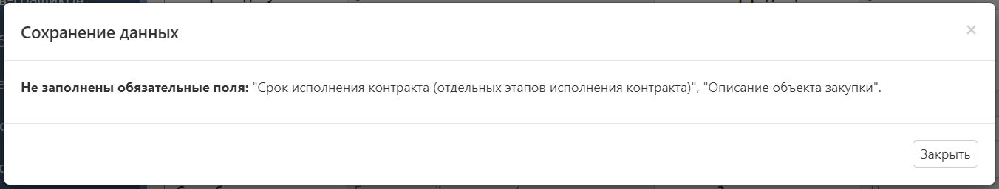
Рисунок 7 – Сообщение системы при сохранении общего раздела закупки без заполнения обязательных полей в разделах «Информация о связи с позицией плана-графика» и «Условия контракта»

Раздел «Информация о связи с позицией плана-графика»
Перейдите в раздел «Информация о связи с позицией плана-графика» (см. Рисунок 8).
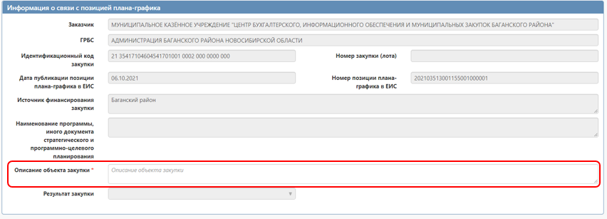
Рисунок 8 – Раздел «Информация о связи с позицией плана-графика»

Поля данного раздела заполняются автоматически данными одноименных полей позиции плана-графика при формировании закупки.
В данном разделе необходимо заполнить обязательное для заполнения поле «Описание объекта закупки» (отмечено знаком «*»), поле заполняется вводом значений с клавиатуры.

Раздел «Начальная (максимальная) цена контракта»
В разделе «Начальная (максимальная) цена контракта» (см. Рисунок 9) одноименное поле заполняется автоматически суммой значений в поле «Стоимость» всех записей раздела «Информация об объекте закупки».
При необходимости заполните следующие поля данного раздела:
- поле «Метод определения и обоснования начальной (максимальной) цены контракта» заполните выбором значения из выпадающего списка;
- поле «Обоснование начальной (максимальной) цены контракта» заполняется вводом значения с клавиатуры.
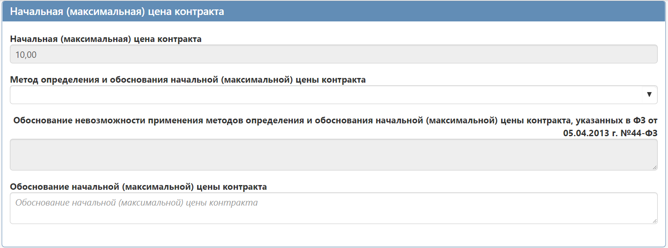
Рисунок 9 – Раздел «Начальная (максимальная) цена контракта»

Раздел «График осуществления процедуры закупки»
В разделе «График осуществления процедуры закупки» (см. Рисунок 10) поле «Планируемый срок начала осуществления закупки» заполняется автоматически месяцем формирования документа. Поле открыто для редактирования, в случае необходимости заполните его вручную с клавиатуры. Данные вводятся в формате «месяц. год».
Поле «Планируемый срок окончания исполнения контракта» доступно для редактирования и обязательно для заполнения.
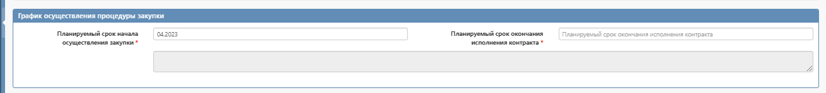
Рисунок 10 – Раздел «График осуществления процедуры закупки»

Раздел «Обеспечение исполнения контракта»
Заполнение данного раздела не требуется. Выгрузка информации по данному разделу в электронный магазин не осуществляется.

Раздел «Условия контракта»
Перейдите в раздел «Условия контракта» (см. Рисунок 11) и заполните обязательные поля. Поля обязательные для заполнения отмечены знаком «*».
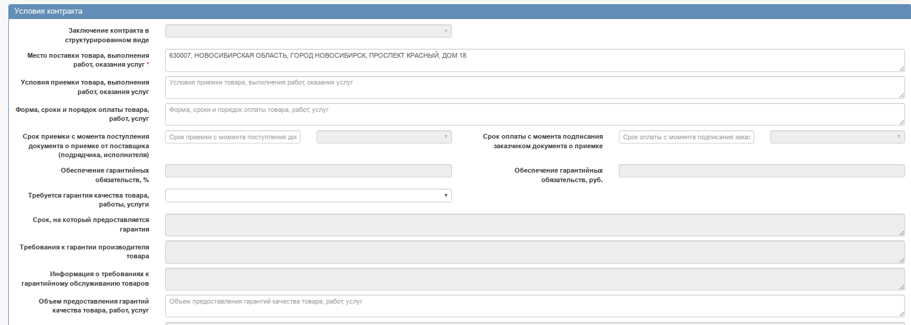
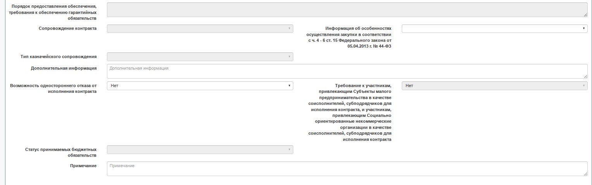
Рисунок 11 – Раздел «Условия контракта»

Заполнение поля «Заключение контракта в структурированном виде» не требуется, так как оно не подлежит выгрузки в электронный магазин.
Поле «Место поставки товара, выполнения работ, оказания услуг введите значение с клавиатуры. Поле «Место поставки товара, выполнения работ, оказания услуг» закрыто для редактирования, если в разделе «Места поставки товаров, выполнения работ, оказания услуг» существует хотя бы одна запись. В таком случае данное поле заполняется автоматически на основании информации заполненной в поле «Адрес по ГАР».
При необходимости возможно заполнить следующие поля раздела, но информация из этих полей не выгружается в электронный магазин:
- поля «Условия приемки товара, выполнения работ, оказания услуг», «Форма, сроки и порядок оплаты товара, работ, услуг», «заполняются вводом значений с клавиатуры;
- поля «Срок приемки результатов отдельного этапа исполнения контракта, а также поставленного товара, выполненной работы или оказанной услуги, предусмотренный контрактом» и «Срок оплаты поставленного товара, выполненной работы (ее результатов), оказанной услуги, отдельных этапов исполнения контракта, предусмотренный контрактом» заполняются вводом значения с клавиатуры, а также выберите из выпадающего списка единицу измерения.
- Поле «Обеспечение гарантийных обязательств, %» заполняется в случае установления требования обеспечения гарантийных обязательств; поле заполняется вручную путем ввода данных с клавиатуры;
- Поле «Обеспечение гарантийных обязательств, руб.» рассчитывается и заполняется автоматически на основании значений в поле «Обеспечение гарантийных обязательств, %» и «НМЦК» закупки.
- поле «Требуется гарантия качества товара, работы, услуги», выберите значение из выпадающего списка.
- поля: «Срок, на который предоставляется гарантия», «Требования к гарантии производителя товара, «Информация о требованиях к гарантийному обслуживанию товаров», открыты для редактирования, если в поле «Требуется гарантия качества товара, работы, услуг» указано значение «Да». Поле «Срок, на который предоставляется гарантия» обязательно к заполнению, введите значение с клавиатуры. Поля «Требования к гарантии производителя товара», «Информация о требованиях к гарантийному обслуживанию товаров» при необходимости заполните значением с клавиатуры.
- поля «Объем предоставления гарантий качества товара, работ, услуг» и «Порядок предоставления обеспечения, требования к обеспечению гарантийных обязательств» заполняются вводом значений с клавиатуры
- поля «Сопровождение контракта» и «Информация об особенностях осуществления закупки в соответствии с ч. 4 - 6 ст. 15 Федерального закона от 05.04.2013 г. № 44-ФЗ» открыты для редактирования, поля заполняются выбором значения из выпадающего списка;
- поле «Дополнительная информация о сопровождении контракта» заполняется вводом значений с клавиатуры;
- поле «Возможность одностороннего отказа от исполнения контракта» заполняется выбором значения из выпадающего списка;
- поле «Иные условия исполнения контракта» заполняются вводом значений с клавиатуры;
- поле «Требование к участникам, привлекающим Субъекты малого предпринимательства в качестве соисполнителей, субподрядчиков для исполнения контракта, и участникам, привлекающим Социально ориентированные некоммерческие организации в качестве соисполнителей, субподрядчиков для исполнения контракта» закрыто для редактирования.
Поле заполняется автоматически значением «Да», если в разделе «Требования, преимущества, ограничения» добавлена соответствующая запись, по умолчанию поле заполняется значением «Нет».
После заполнения всех необходимых полей нажмите кнопку «Сохранить» в заголовке документа для сохранения внесенных изменений (см. Рисунок 12).
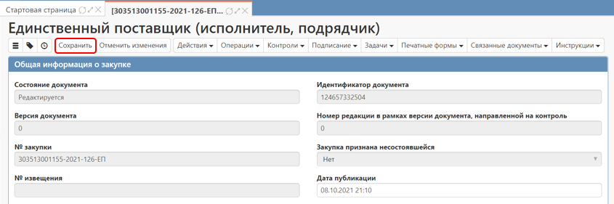
Рисунок 12 – Сохранение закупки после заполнения раздела «Условия контракта»

Раздел «Информация о сроках исполнения контракта»
Заполнение данного раздела не требуется. Выгрузка информации по данному разделу в электронный магазин не осуществляется.

Раздел «Места поставки товара, выполнения работ, оказания услуг»
Данный раздел заполняется в случае, если место поставки товаров, работ, услуг или товаров необходимых для осуществления закупаемых работ, услуг будет отличаться от территориального местоположения заказчика (в частности заполняется по закупкам по ч. 12 ст. 93 44-ФЗ).
Для заполнения раздела «Места поставки товара, выполнения работ, оказания услуг» перейдите в данный раздел и нажмите кнопку «Операции» - «Создать запись» (см. Рисунок 13).
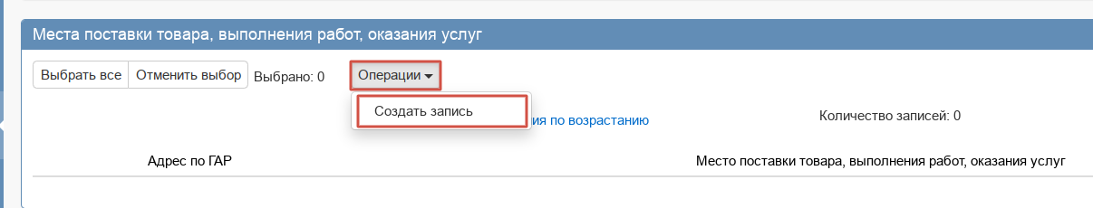
Рисунок 13 – Создание записи в разделе «Места поставки товара, выполнения работ, оказания услуг»

В результате выполненных действий откроется форма новой записи, в которой поля «Страна» и «Адрес по ГАР» необходимо заполнить выбором значения из справочника.
Поле «Адрес дома по ГАР» заполняется автоматически на основании данных выбранных из справочника в поле «Адрес по ГАР».
Поле «Место поставки товара, выполнения работ, оказания услуг» доступно для заполнения вводом с клавиатуры.
Поле «Ответственный за прием» необходимо заполнить выбором значения из справочника. После заполнения указанных полей нажмите кнопку «Применить» (см. Рисунок 14).
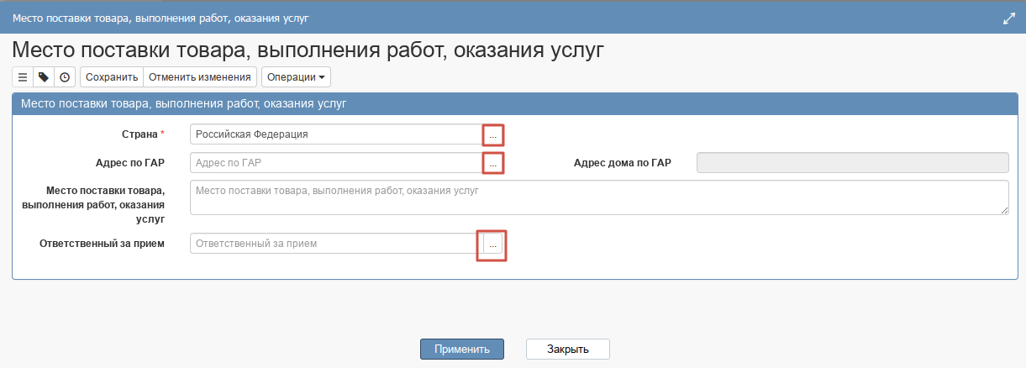
Рисунок 14 – Заполнение раздела «Места поставки товара, выполнения работ, оказания услуг»

Раздел «Информация об оплате по контракту»
Заполнение данного раздела не требуется. Выгрузка информации по данному разделу в электронный магазин не осуществляется.

Раздел «Информация об объекте закупки»
В данном разделе предусмотрены следующие операции : «Экспорт продукции в Excel-файл», «Добавить лекарственный препарат, который отсутствует в ЕСКЛП», «Добавить лекарственный препарат по торговому наименованию», «Добавить лекарственный препарат по группе взаимозаменяемости», «Добавить лекарственный препарат по МНН», «Редактирование записей», «Проверка кодов объекта закупки на наличие в перечне кодов НПА», «Создать запись», «Скачать форму Excel для заполнения и импорта информации об объекте закупки», «Импорт продукции из Excel-файла». Операциями для добавления лекарственных препаратов в закупках по единственному поставщику пользоваться не требуется, так как информация, заполненная в результате данной операции, в электронный магазин не выгружается.
Для заполнения раздела через операцию «Создать запись» перейдите в раздел «Информация об объекте закупки», нажмите кнопку «Операции» и выберите «Создать запись» (см Рисунок 15)
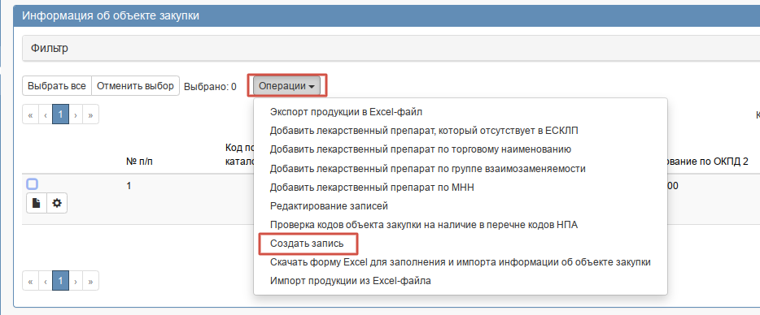
Рисунок 15 – Создание новой записи в разделе «Информация об объекте закупки»
Заполните поля открывшейся формы «Информация об объекте закупки». Поля, обязательные для заполнения, отмечены знаком «*» (см. Рисунок 16).
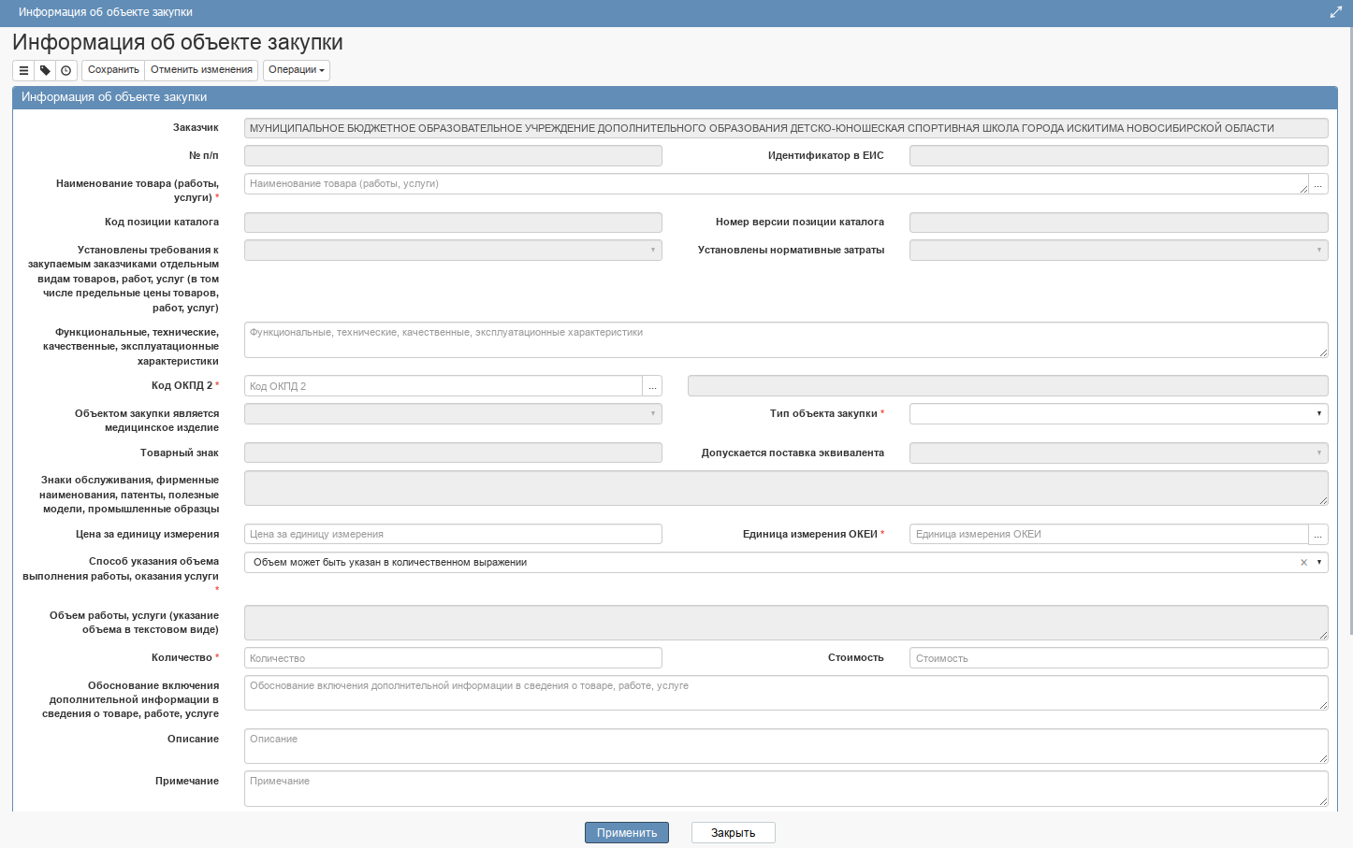
Рисунок 16 – Форма новой записи раздела «Информация об объекте закупки»
ВНИМАНИЕ!
В случае заполнения формы продукцией не из справочника «Каталог товаров, работ, услуг» (далее – КТРУ) открытые для заполнения поля необходимо будет заполнять вручную. Если продукция выбрана из КТРУ, то часть полей заполнится автоматически. Если внести изменение хотя бы в одно из полей, то продукция будет считаться не из КТРУ (будет зачищено поле «Код позиции каталога»).
В поле «Наименование товара (работы, услуги)» введите значение с клавиатуры или выберите из справочника «Каталог товаров, работ, услуг» для этого нажмите на кнопку вызова справочника .
Для поиска необходимого значения воспользуйтесь фильтрами. Для этого необходимо либо открыть фильтр в левой части открывшегося интерфейса, либо нажать на кнопку «Быстрый фильтр» и указать необходимое значение в поле, после воспользоваться Enter или кнопкой «Обновить данные» 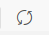 (см. Рисунок 17).
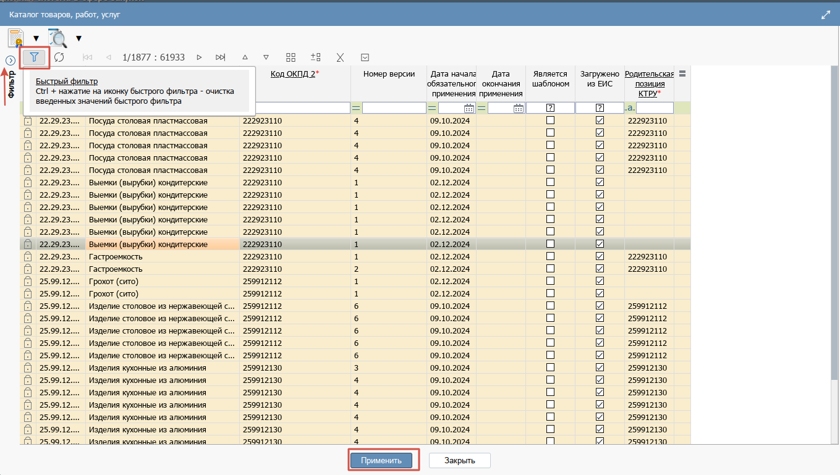
Рисунок 17 – Выбор записи из справочника «Каталог товаров, работ и услуг»

Для более подробного просмотра карточки КТРУ необходимо дважды нажать на интересующую запись, после чего откроется полная информация для просмотра (см. Рисунок 18).
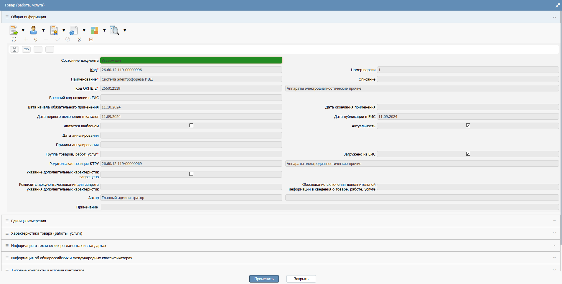
Рисунок 18 – Просмотр карточки «Каталог товаров, работ и услуг»

Выберите нужное значение и нажмите на кнопку «Применить».
В поле «Установлены требования к закупаемым заказчиками отдельным видам товаров, работ, услуг (в том числе предельные цены товаров, работ, услуг)» будет установлено значение «Да», если на интерфейсе «Правила нормирования в сфере закупок» существуют записи для заказчика. А также, для этой записи в детализации «Требования к закупаемым заказчиками отдельным видам товаров, работ, услуг (в том числе предельные цены товаров, работ, услуг)» имеется запись с одноименным полем «Код позиции каталога».
Поле «Установлены нормативные затраты» останется пустым.
В поле «Функциональные, технические, качественные, эксплуатационные характеристики» введите значение с клавиатуры (если продукция выбрана из КТРУ, то заполнение не требуется).
В поле «Код ОКПД 2» выберите значение из справочника, для этого нажмите на кнопку для вызова справочника (см. Рисунок 19). Если продукция выбрана из КТРУ, то поле заполняется автоматически.
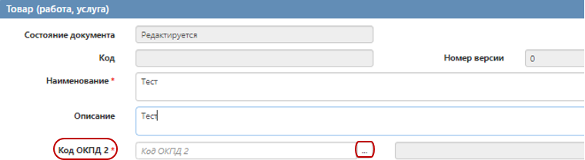
Рисунок 19 – Справочник «ОКПД 2»

В открывшемся справочнике «ОКПД 2» воспользуйтесь фильтром для поиска необходимого значения. Для этого нажмите на кнопку «Фильтр», укажите значение в поле фильтра и нажмите на кнопку «Обновить данные» (см. Рисунок 20).
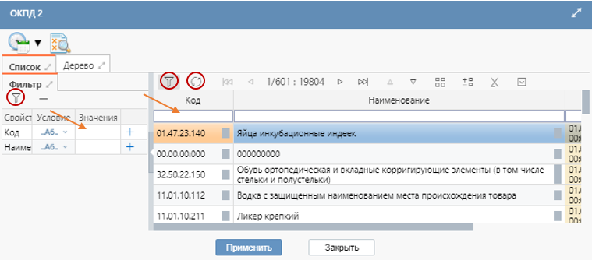
Рисунок 20 – Поиск по фильтру в справочнике «ОКПД 2»

Для выбора найденного значения (строка отмечена цветом) нажмите на кнопку «Применить» (см. Рисунок 21).
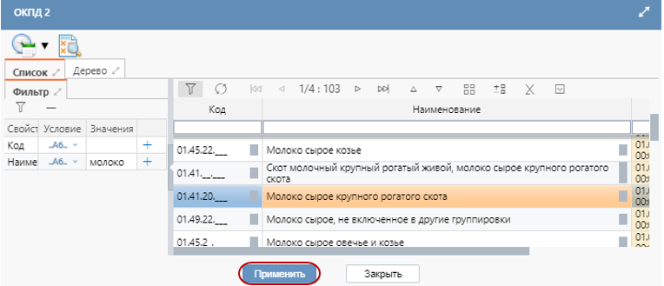
Рисунок 21 – Выбор записи из справочника «ОКПД 2»

Поле «Объектом закупки является медицинское изделие» заполняется автоматически на основании продукции, выбранной из справочника в поле «Наименование товара (работы, услуги)». Если продукция введена вручную (выбрана не из КТРУ), то поле недоступно для редактирования.
Поле «Тип объекта закупки» заполняется выбором значения из выпадающего списка.
Если в заголовке документа в поле «Закупка, по результатам которой заключается контракт, предусматривающий предоставление права на использование программы для электронной вычислительной машины и (или) базы данных» указано значение «Нет», то поле «Тип объекта закупки» заполняется автоматически значением «Товар».
Поля «Товарный знак» и «Знаки обслуживания, фирменные наименования, патенты, полезные модели, промышленные образцы» заполняются вводом значения с клавиатуры. Данные поля доступны для редактирования в том случае, если поле «Тип объекта закупки» указано значение «Товар».
В поле «Цена за единицу измерения» введите значение с клавиатуры.
В поле «Единица измерения ОКЕИ» выберите значение из справочника, если продукция не из КТРУ. Заполнение поля аналогично заполнению поля «ОКПД2».
В поле «Количество» введите значение с клавиатуры
В поле «Способ указания объема выполнения работы, оказания услуги» выберите значение из выпадающего списка. Если данной поле заполнено значением «Объем может быть указан в количественном выражении» и при этом в поле «Невозможно определить количество поставляемых товаров, объем подлежащих выполнению работ, оказанию услуг» в общей информации о закупке указано значение «Нет», то поле «Количество» обязательно и доступно для заполнения.
В случае, когда поле «Способ указания объема выполнения работы, оказания услуги» заполнено значением «Объем не может быть указан в количественном выражении (указание объема в текстовом виде)» и при этом в поле «Невозможно определить количество поставляемых товаров, объем подлежащих выполнению работ, оказанию услуг» в общей информации о закупке указано значение «Да», то поля «Объем работы, услуги (указание объема в текстовом виде)» и «Количество» закрыты для редактирования и очищаются.
Если поле «Способ указания объема выполнения работы, оказания услуги» заполнено значением «Объем не может быть указан в количественном выражении (указание объема в текстовом виде)», но в поле «Невозможно определить количество поставляемых товаров, объем подлежащих выполнению работ, оказанию услуг» в общей информации о закупке указано значение «Нет», то появится обязательность для заполнения поля «Объем работы, услуги (указание объема в текстовом виде)», при этом поле «Количество» закрыто для редактирования и очищается.
Значение в поле «Стоимость» вычисляется автоматически, как произведение значений полей «Цена за единицу измерения» и «Количество». Поле доступно для заполнения вводом данных с клавиатуры.
Поле «Обоснование включения дополнительной информации в сведения о товаре, работе, услуге» заполняется вводом данных с клавиатуры. Поле заполняется по продукции, выбранной из КТРУ, в случае добавления дополнительных характеристик, которые отсутствуют в КТРУ. Заполнение данного поля предусмотрено для закупок, которые подлежат размещению в ЕИС.
Поле «Примечание» заполняется при необходимости вводом данных с клавиатуры.
После заполнения всех необходимых полей нажмите кнопку «Сохранить», а затем кнопку «Применить».
ВНИМАНИЕ!
Если в полях «Цена» и «Стоимость» поставить значение ноль, то в поле «Начальная (максимальная) цена контракта» в электронном магазине будет указано «Цена не определена».
В случае, если в данном разделе предполагается создание большого количества записей объектов закупки, то для оптимизации работы в кнопке «Операции» предусмотрены операции «Скачать форму Excel для заполнения и импорта информации об объекте закупки» и «Экспорт продукции в Excel-файл».
При выполнение операции «Скачать форму Excel для заполнения и импорта информации об объекте закупки» скачается форма для заполнения в формате Excel (см. Рисунок 22). Ячейки заголовка данной формы закрыты для редактирования, необходимо заполнять только пустые ячейки.
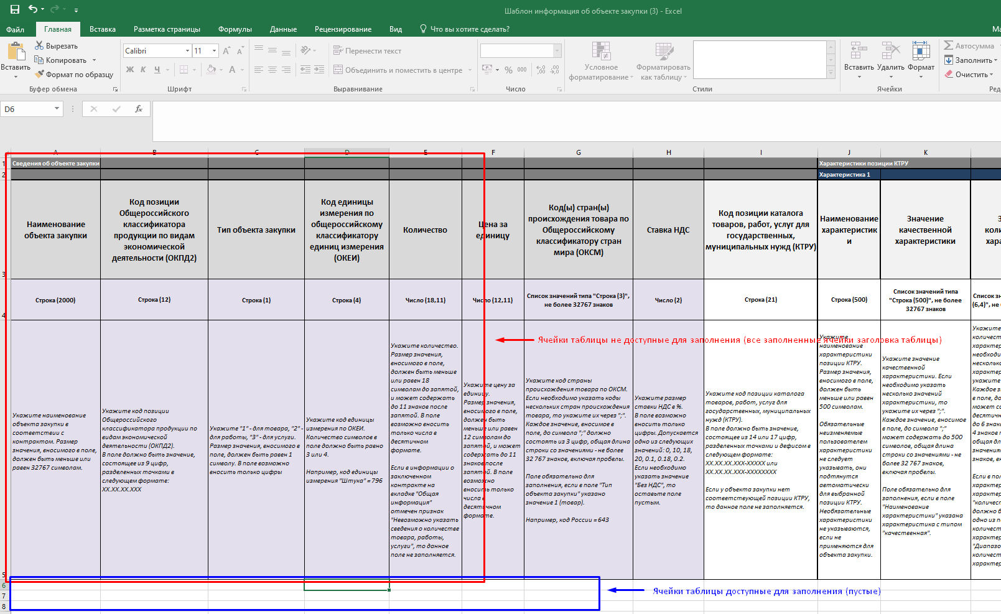
Рисунок 22 – Скачанная форма Excel для заполнения и импорта информации об объекте закупки

При выполнение операции «Экспорт продукции в Excel-файл» скачивается файл в формате .xlsx с уже заполненной информацией об объекте(ах) закупки (см. Рисунок 23), но с возможностью вручную добавить (скопировать) дополнительные объекты закупки или откорректировать имеющиеся.
ВНИМАНИЕ!
Если из Excel-файла не удалить сроку/строки, на основании которых заполнялись новые объекты закупки, то они загрузятся повторно, что приведет к дублированию объектов закупки.
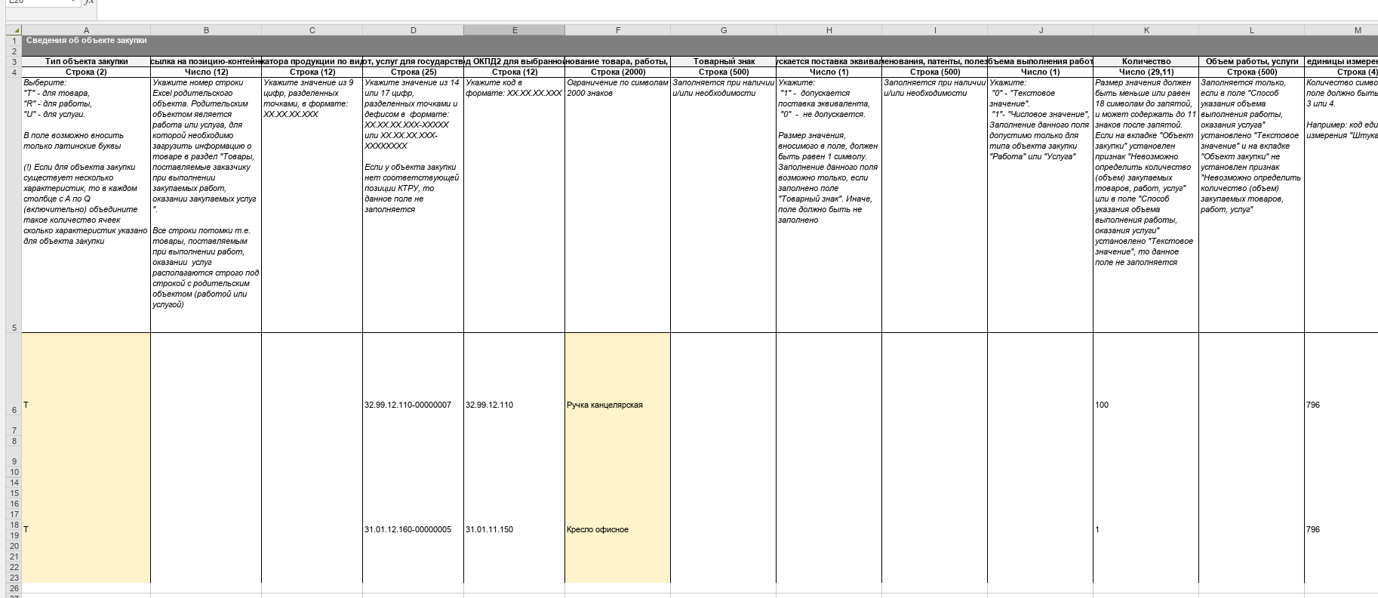
Рисунок 23 – Скачанная форма Excel при выполнение операции «Экспорт продукции из Excel-файл»

После заполнения и сохранения формы в кнопке «Операции» необходимо выбрать «Импорт продукции из Excel-файла», в результате выполненного действия откроется окно для выбора и импорта данных из сохраненной формы. Необходимо выбрать форму и нажать кнопку «Открыть» (см. Рисунок 24).
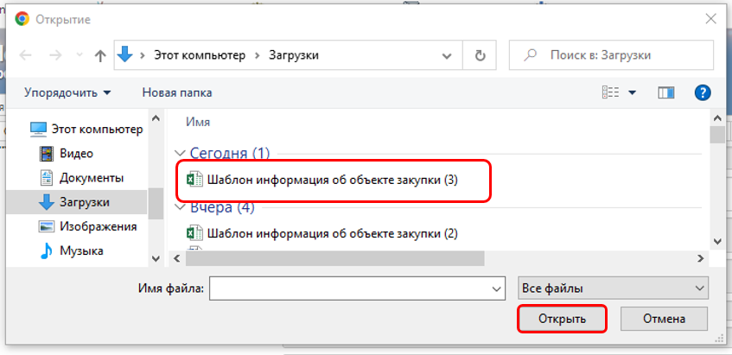
Рисунок 24 – Выбор заполненной и сохраненной формы Excel для импорта информации об объекте закупки

В результате выполненного действия отобразится форма с оповещением об успешной загрузке информации в раздел (см. Рисунок 25).
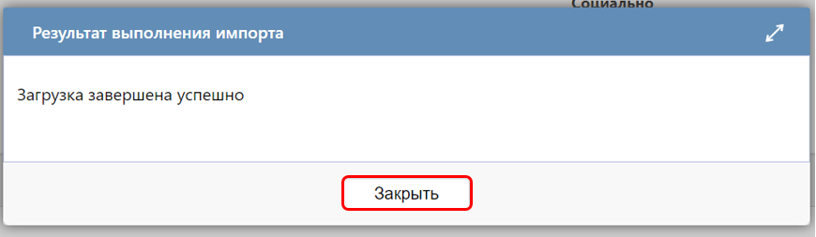
Рисунок 25 – Оповещение об успешной загрузке информации в раздел «Информация об объекте закупки»

Операция «Копировать» предусмотрена для копирования уже добавленной записи информации об объекте закупки. Для копирования добавленной записи, необходимо отметить требуемую запись галкой и выбрать операцию «Копировать» (см. Рисунок 26).
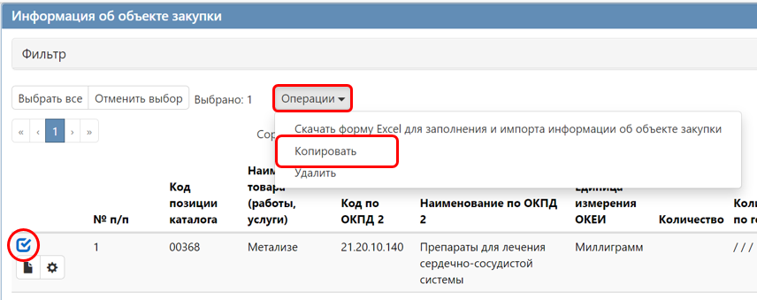
Рисунок 26 – Выбор операции «Копировать»

В результате выполненного действия в раздел добавится скопированная запись. В которой необходимо будет отредактировать требуемые значения (см. Рисунок 27).
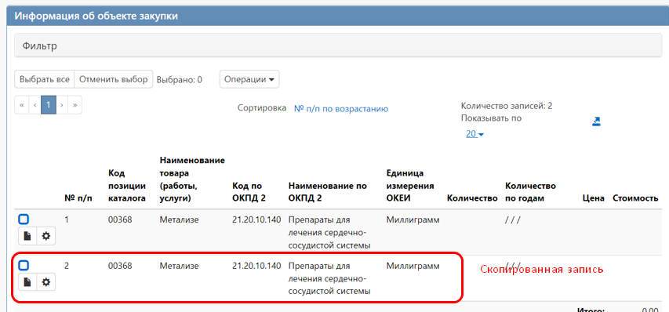
Рисунок 27 – Скопированная запись информации об объекте закупки

Операция «Редактирование записей» предусмотрена для массового редактирования значений полей «Тип объекта закупки» или «Способ указания объема выполнения работы, оказания услуги» по имеющимся записям данного раздела.
Для редактирования добавленных записей, необходимо отметить требуемые записи галкой (с помощью фильтра можно выбрать все) и нажать операцию «Редактирование записей» (см. Рисунок 28).
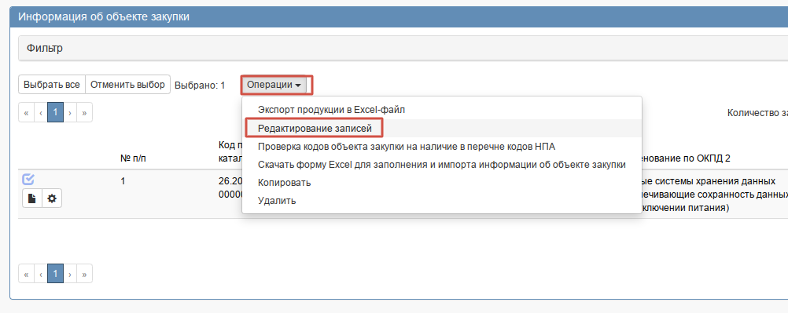
Рисунок 28 – Выбор операции «Редактирование записей»

В результате выполненного действия откроется окно для выбора возможного редактирования полей (см. Рисунок 29), необходимо выбрать необходимое значение и нажать кнопку «Применить».
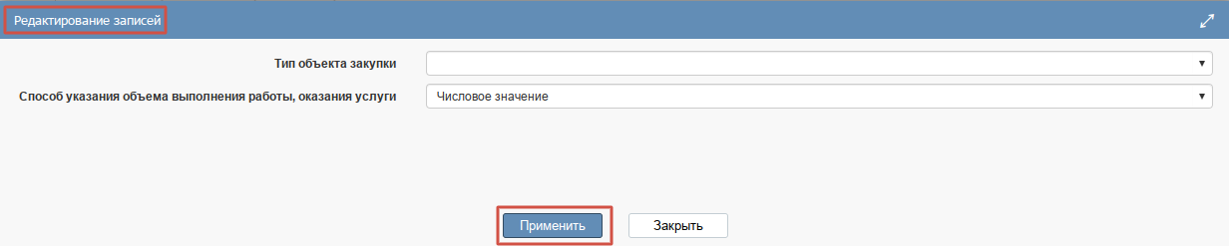
Рисунок 29 – Выбор возможных редактированию полей

Раздел «Характеристики товара (работы, услуги)»
Если в поле «Наименование товара (работы, услуги)» раздела «Информация об объекте закупки» продукция выбрана из справочника КТРУ и для этой продукции в справочнике существует хотя бы одна актуальная характеристика, обязательная к применению, то при сохранении продукции в разделе «Информация об объекте закупки» в раздел «Характеристики товара, работы, услуги» автоматически переносятся все такие характеристики для данной продукции справочника КТРУ. При необходимости избыточные характеристики в разделе возможно удалить.
ВНИМАНИЕ!
При выгрузке закупки на электронную площадку «РТС-тендер» характеристики, указанные в разделе «Характеристики товара (работы, услуги)» в структурированном виде не выгружаются. Если по объекту закупки необходимо выгрузить характеристики, то их можно приложить в файле в разделе «Вложения».

Раздел «Информация о лекарственном препарате»
Заполнение данного раздела не требуется. Выгрузка информации по данному разделу в электронный магазин не осуществляется.

Разделы «Нормативно-правовые акты, в которые входит ОКПД 2 объекта закупки», «Информация о технических регламентах и стандартах», «Информация об общероссийских и международных классификаторах»
Заполнение данных разделов не требуется. Информация в данные разделы переносится автоматически из одноименных разделов продукции КТРУ. Выгрузка информации из данных разделов в электронный магазин не осуществляется.

Раздел «Товары, поставляемые заказчику при выполнении закупаемых работ, оказании закупаемых услуг»
Заполнение данного подраздела не требуется. Выгрузка информации по данному разделу в электронный магазин не осуществляется.

Требования, преимущества, ограничения
Заполнение данного подраздела не требуется. Выгрузка информации по данному разделу в электронный магазин не осуществляется.

Запреты на допуск товаров, работ, услуг при осуществлении закупок, а также ограничения и условия допуска в соответствии с требованиями, установленными статьей 14 Федерального закона № 44-ФЗ
Заполнение данного подраздела не требуется. Выгрузка информации по данному разделу в электронный магазин не осуществляется.

Раздел «Информация о процедуре закупки»
Для заполнения раздела перейдите в раздел «Информация о процедуре закупки» и заполните необходимые поля:
- поля «Дата публикации» и «Дата и время окончания подачи заявок» заполняются автоматически. Поля открыты для редактирования, в случае необходимости заполните их вручную с клавиатуры;
- поле «Электронная площадка» заполните значением из справочника «Информационные системы». Для этого нажмите кнопку вызова справочника (см. Рисунок 30). В открывшейся форме отметьте галкой необходимую площадку электронного магазина и нажмите кнопку «Применить» (см. Рисунок 31).
- поле «Дополнительная информация о процедуре закупки» заполните в случае необходимости вручную с клавиатуры.
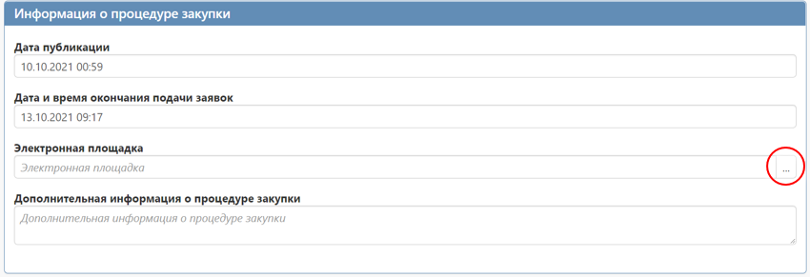
Рисунок 30 – Раздел «Информация о процедуре закупки»
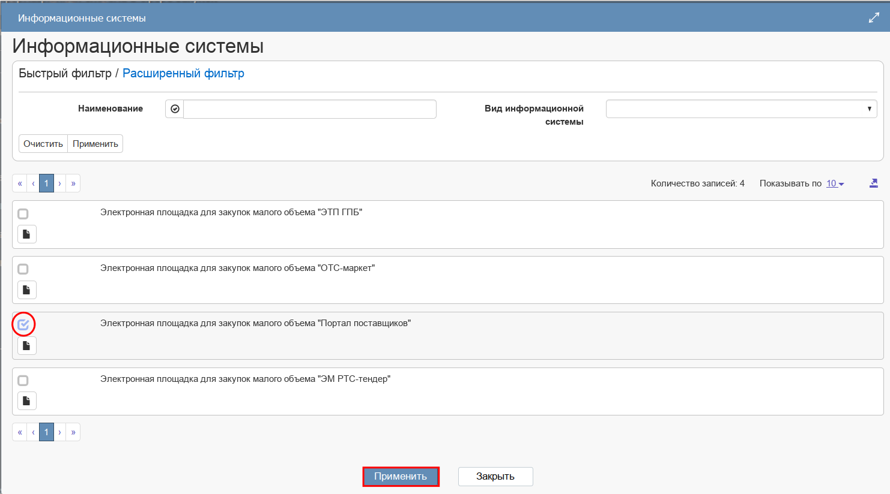
Рисунок 31 – Выбор электронной площадки
ВНИМАНИЕ!
Для закупки, которая выгружается в электронный магазин, обязательно должно быть заполнено поле «Электронная площадка» раздела «Информация о процедуре закупки», иначе на закупке будут отсутствовать действия по выгрузке в электронный магазин.

Раздел «Вложения»
Для добавления файлов в разделе «Вложения» необходимо нажать кнопку «Операции» и выбрать «Приложить файл» (см. Рисунок 32).
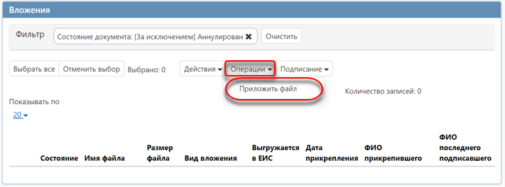
Рисунок 32 – Выбор операции «Приложить файл» в разделе «Вложения»

В открывшейся форме справочника «Виды вложений» выберите необходимое значение и нажмите на кнопку «Применить» (см. Рисунок 33).
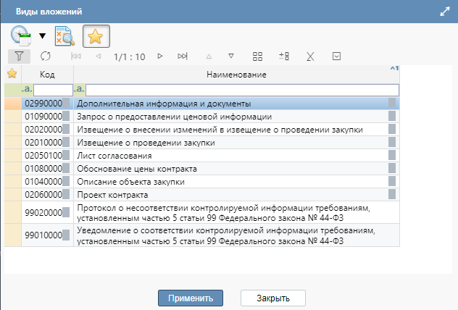
Рисунок 33 – Выбор вида вложения из справочника «Виды вложений»

В открывшемся диалоговом окне выберите файл, который необходимо приложить и нажмите кнопку «Открыть» (см. Рисунок 34).
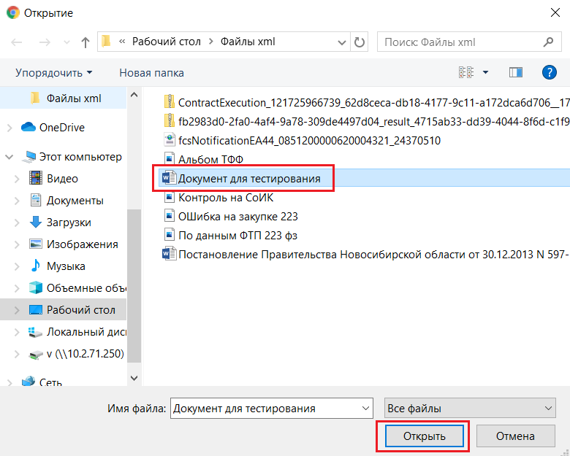
Рисунок 34 − Выбор файла вложения
После окончания выполнения операции отобразится окно оповещения о результатах выполнения импорта. Нажмите на кнопку «Закрыть», чтобы закрыть сообщение (см. Рисунок 35).
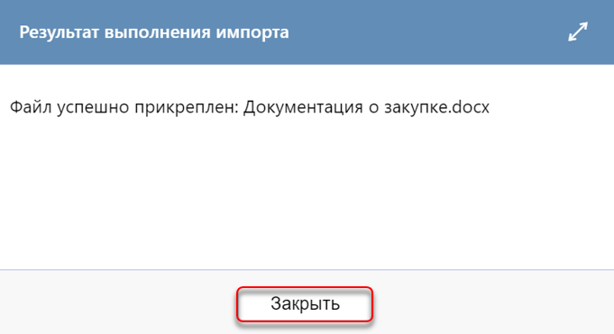
Рисунок 35 – Результат загрузки вложения

После выполнения операции в разделе «Вложения» будет отображаться добавленная запись в состоянии редакции (см. Рисунок 36).
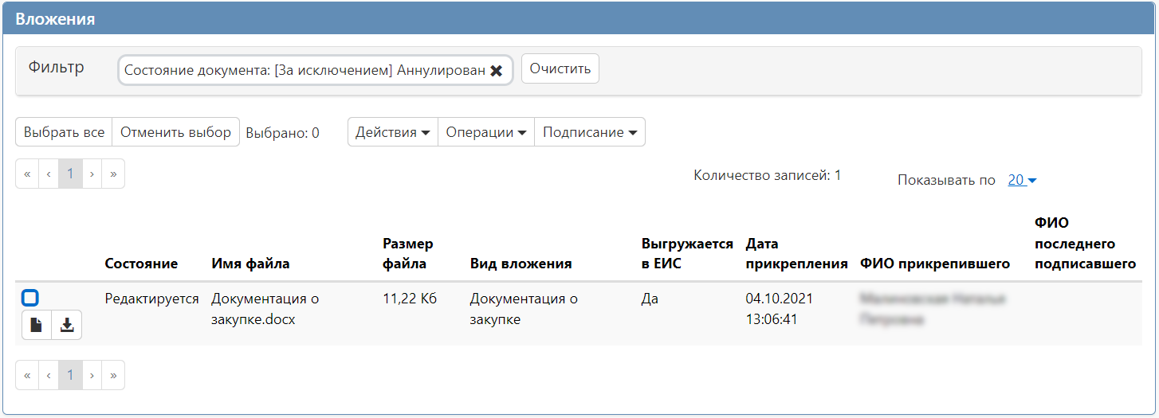
Рисунок 36 − Отображение добавленной записи в разделе «Вложения»

После успешной загрузки вложения необходимо выполнить перевод состояния вложения из «Редактируется» в «Ввод завершен» через кнопку «Действия» – «Завершить ввод» (см. Рисунок 37).
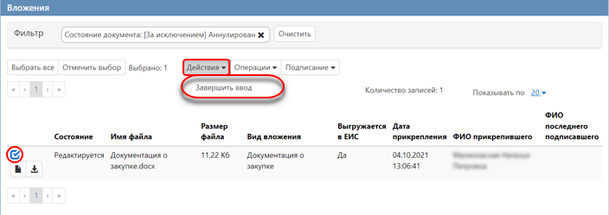
Рисунок 37 − Выбор действия для перевода вложения в состояние «Ввод завершен»

После подтверждения выполнения действия вложение перейдет в состояние «Ввод завершен» (см. Рисунок 38).
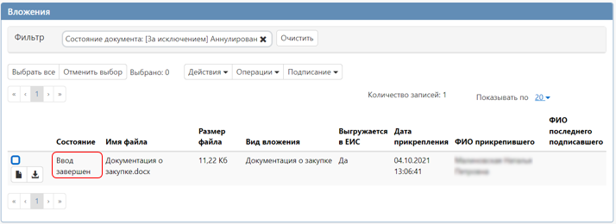
Рисунок 38 − Вложение в состоянии «Ввод завершен»
Если необходимо заменить файл вложения воспользуйтесь операцией «Приложить новую версию файла». Для этого необходимо отметить вложение галкой, нажать кнопку «Операции» и выбрать «Приложить новую версию файла» (см. Рисунок 39).
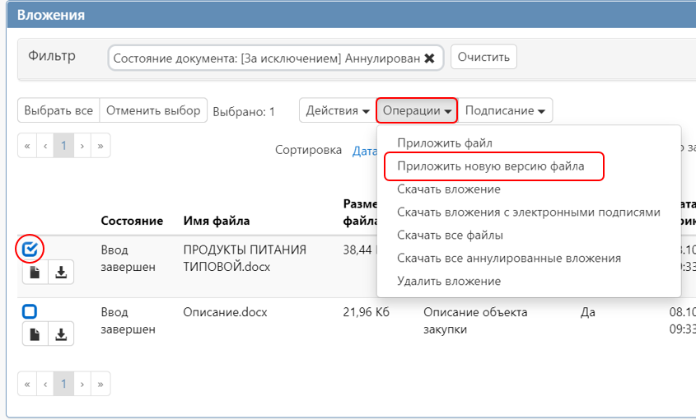
Рисунок 39 – Выбор операции «Приложить новую версию файла»

ВНИМАНИЕ!
Вложение, которое требуется заменить, обязательно должно быть в состоянии «Ввод завершен», в случае, если вложение в состоянии «Редактируется», его можно удалить через «Операции» - «Удалить вложение».
В открывшейся форме выберите нужный документ и нажмите кнопку «Открыть» (см. Рисунок 34). После окончания выполнения операции отобразится сообщение «Новая версия файла успешно прикреплена». Нажмите на кнопку «Применить», чтобы закрыть сообщение и переведите вложение в состояние «Ввод завершен».

Выгрузка закупок в электронные магазины
Закупка подлежит выгрузке в электронный магазин, если поле «Электронная площадка» раздела «Информация о процедуре закупки» заполнено.
ВНИМАНИЕ!
В ГИСЗ НСО реализован функционал по выгрузке закупок малого объема в электронные магазины АИС «РТС-тендер», АИС «ОТС-маркет», АИС «Портал поставщиков» и АИС «ЭТП Газпромбанк».
После заполнения всех полей закупки и сохранения внесенных данных, закупку необходимо выгрузить в электронный магазин, выбрав соответствующее каждой площадке действие (описаны ниже) на панели управления в кнопке «Действия».
Для выгрузки закупки в электронный магазин АИС «РТС-тендер» выберите необходимую для выгрузки закупку, отметьте галкой и в кнопке «Действия» выберите – «Разместить на площадке» (см. Рисунок 40).
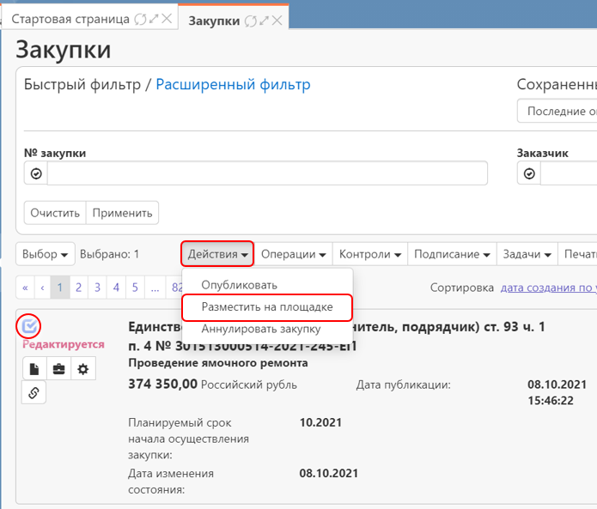

Рисунок 40 – Выбор действия для выгрузки закупки в электронный магазин «РТС-тендер»
В результате выполненного действия закупка выгрузится на площадку, форма для ввода логина и пароля площадки открываться не будет. Дальнейшая работа по закупке, размещаемой на АИС «РТС-тендер» осуществляется в электронном магазине.
Для выгрузки закупки в электронный магазин АИС «ОТС-маркет» выберите необходимую для выгрузки закупку, отметьте галкой и в кнопке «Действия» выберите – «Отправить закупку на ОТС» (см. Рисунок 41).
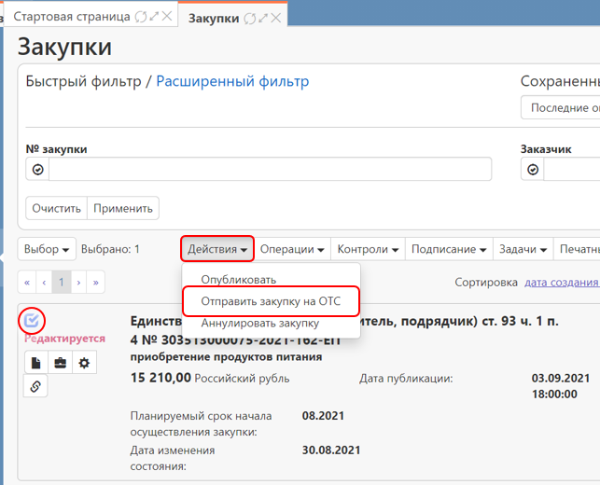
Рисунок 41 – Выбор действия для выгрузки закупки в электронный магазин «ОТС-маркет»
В результате выполненного действия закупка выгрузится на площадку, форма для ввода логина и пароля площадки открываться не будет. Дальнейшая работа по закупке, размещаемой на АИС «ОТС-маркет» осуществляется в электронном магазине.
Для выгрузки закупки в электронный магазин АИС «ЭТП ГПБ» выберите необходимую для выгрузки закупку, отметьте галкой и в кнопке «Действия» выберите – «Отправить на ЭТП Газпромбанк» (см.Рисунок 42 ).
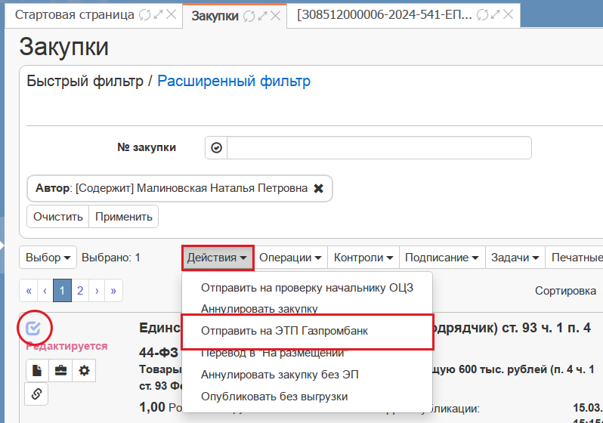
Рисунок 42 – Выбор действия для выгрузки закупки в электронный магазин «ЭТП Газпромбанк»
В результате выполненного действия закупка выгрузится на площадку, форма для ввода логина и пароля площадки открываться не будет. Дальнейшая работа по закупке, размещаемой на АИС «ЭТП Газпромбанк» осуществляется в электронном магазине.
Для выгрузки закупки в электронный магазин АИС «Портал поставщиков» выберите необходимую для выгрузки закупку, отметьте галкой и в кнопке «Действия» выберите – «Отправить на портал поставщиков» (см. Рисунок 43).
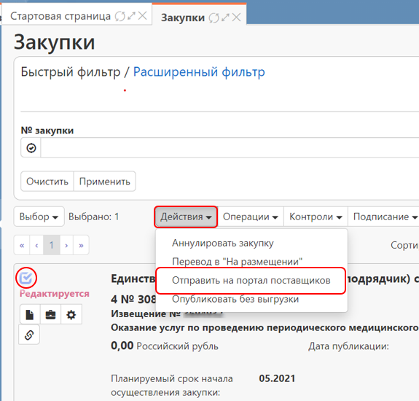
Рисунок 43 – Выбор действия для выгрузки закупки в электронный магазин «Портал поставщиков»

В результате выполненного действия закупка выгрузится на площадку, форма для ввода логина и пароля площадки открываться не будет. Дальнейшая работа по закупке, размещаемой на площадке АИС «Портал поставщиков» осуществляется в ГИСЗ НСО и описана в разделе 6 текущей инструкции.
В момент отправки закупки в электронный магазин выполняются логические контроли. Если закупка не пройдет контроль на стороне ГИСЗ НСО, операция перевода состояния будет отменена.
Если закупка не проходит логические контроли площадки, то она не загружается на площадку. Состояние закупки меняется обратно на состояние, из которого она была отправлена на площадку и в раздел «История взаимодействия с ИС» записывается текст ошибки.
В случае успешной передачи информации в электронный магазин выгруженная закупка автоматически публикуется на площадке, при этом в закупке заполнится поле «№ извещения», состояние закупки сменится на «Опубликована».
После завершения закупок на площадках АИС «РТС-тендер» и АИС «ОТС-маркет» состояние документа в ГИСЗ НСО автоматически сменится с «Опубликована» на «Завершен ЗМО».
Закупки, которые выгружаются в АИС «Портал поставщиков» и АИС «ЭТП Газпромбанк» переходят из «Опубликована» в «Выявление победителя» после того, как в систему загрузились заявки на участие в определении поставщика (подрядчика, исполнителя). Для перевода закупки в завершенное состояние, необходимо закупку отметить галкой и в меню «Действия» выбрать «Завершить ввод».
ВНИМАНИЕ!
Обновление данных и смена состояний закупок, размещенных в Электронном магазине, происходит 1 раз в час.
По закупкам в состоянии «Завершен ЗМО», которые выгружаются на площадки АИС «РТС-тендер» и АИС «ОТС-маркет» можно формировать сведения о контракте.
По закупкам в состоянии «Завершен ЗМО», которые выгружаются на площадки АИС «Портал поставщиков» и АИС «ЭТП Газпромбанк» необходимо сформировать проекты контрактов.

Внесение изменений в закупку
ВНИМАНИЕ!
Вносить изменения можно только в закупку в состоянии «Опубликована».
Для внесения изменений в закупку перейдите на интерфейс «Закупки», выберите закупку в состоянии «Опубликована», в которую необходимо внести изменения, отметьте галкой и в меню кнопки «Операции» выберите операцию «Формирование изменения документа» (см. Рисунок 44).
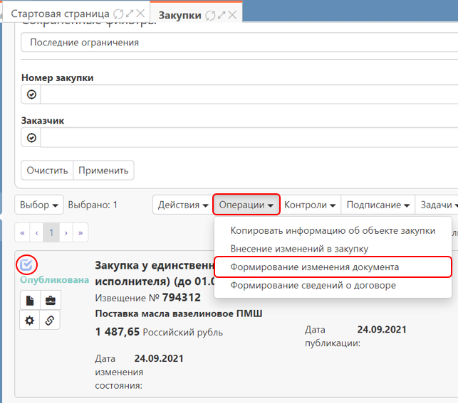
Рисунок 44 – Выбор операции «Формирование изменения документа»

В открывшейся форме операции поле «Исходный документ» будет заполнено номером выбранной закупки, нажмите кнопку «Применить» (см. Рисунок 45).
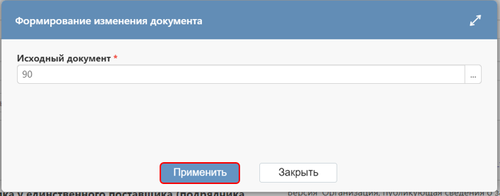
Рисунок 45 – Операция «Формирование изменения документа»

В результате выполнения операции сформируется новая версия документа в состоянии «Редактируется».
Внесите необходимые изменения в созданное уточнение закупки и повторите действия по выгрузке закупки, как указано в разделе 2 текущей инструкции.
ВНИМАНИЕ!
В закупки, которые публикуются на АИС «Портал поставщиков» и АИС «ЭТП Газпромбанк» вносить изменения нельзя, закупку необходимо отменить и создать новую.

Признание закупки несостоявшейся
Если по результатам проведения закупки предложений от поставщиков не поступило, то статус закупки в электронном магазине примет значение «Не состоялась». В ГИСЗ НСО состояние закупки автоматически изменится на «Завершен ЗМО» и в поле «Закупка признана несостоявшейся» установится значение «Да» (см. Рисунок 46). Также, на закупке установится пиктограмма, указывающая на наличие признака несостоявшейся закупки .
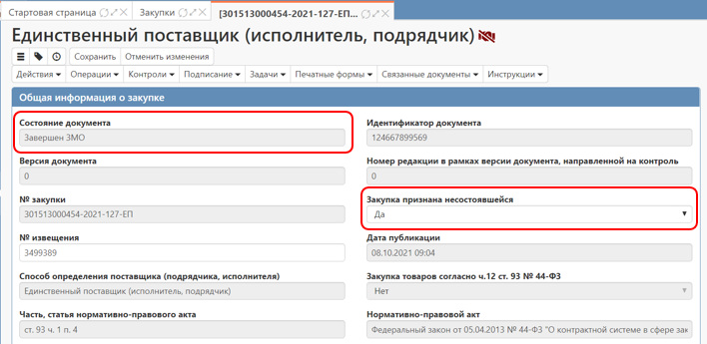
Рисунок 46 – Признак несостоявшейся закупки

ВНИМАНИЕ!
Несостоявшаяся закупка в состоянии «Завершен ЗМО» не резервирует средства на позиции плана-графика. Дальнейших действий с данной закупкой проводить не требуется.
Несостоявшаяся закупка в состоянии «Завершен ЗМО» не учитывается в системных контролях ГИСЗ НСО, срабатывающих на других закупках.
Если закупка не состоялась и необходимо провести закупку повторно, ее необходимо сформировать в ГИСЗ НСО согласно раздела 1.1 настоящей инструкции и при необходимости направить в электронный магазин согласно раздела 2 настоящей инструкции.

Отмена закупки в электронном магазине
После публикации закупки в электронном магазине до завершения закупки (заключения контракта) заказчик может ее отменить. После отмены закупки в электронном магазине АИС «РТС-тендер» и АИС «ОТС-маркет», в ГИСЗ НСО по закупке автоматически загрузится состояние «Отменен». При этом, закупка в ГИСЗ НСО перейдет из состояния «Опубликована» в состояние «Отменен» (см. Рисунок 47).
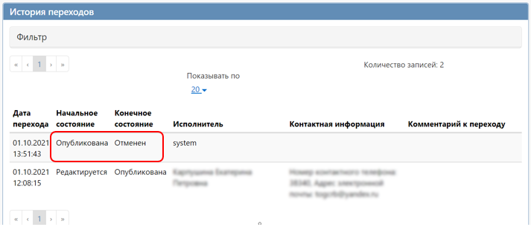
Рисунок 47 – Переход закупки в состояние «Отменен»

ВНИМАНИЕ!
В ГИСЗ НСО закупка в состоянии «Отменен» не учитывается в системных контролях ГИСЗ НСО, срабатывающих на других закупках.
Закупки, которые публикуются на АИС «Портал поставщиков» и АИС «ЭТП Газпромбанк» необходимо отменять в ГИСЗ НСО. Для этого на закупке в состоянии «Опубликован» необходимо заполнить детализацию «Обоснование отмены закупки», сохранить, затем, выбрать действие «Перевод в «Отменен» (см. Рисунок 48). В результате выполненного действия закупка сменит состояние на «Отменен», информация об отмене закупки автоматически выгрузится на площадку АИС «Портал поставщиков» и АИС «ЭТП Газпромбанк», соответственно.
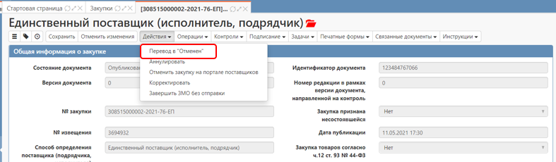
Рисунок 48 – Выбор действия по переводу закупки, которая размещается на АИС «Портал поставщиков» и АИС «ЭТП Газпромбанк» в состояние «Отменен»

Работа с закупками, которые проводятся в АИС «Портал поставщиков» и АИС «ЭТП Газпромбанк»
ВНИМАНИЕ!
После размещения закупки в электронном магазине АИС «Портал поставщиков» вся дальнейшая работа с закупкой осуществляется исключительно в ГИСЗ НСО.

Рассмотрение заявок
После публикации закупки на площадке и окончания времени приема ценовых предложений закупка в ГИСЗ НСО меняет состояние с «Опубликована» на «Выявление победителя» (см. Рисунок 49) и по ней в ГИСЗ НСО загружаются заявки с АИС «Портал поставщиков».
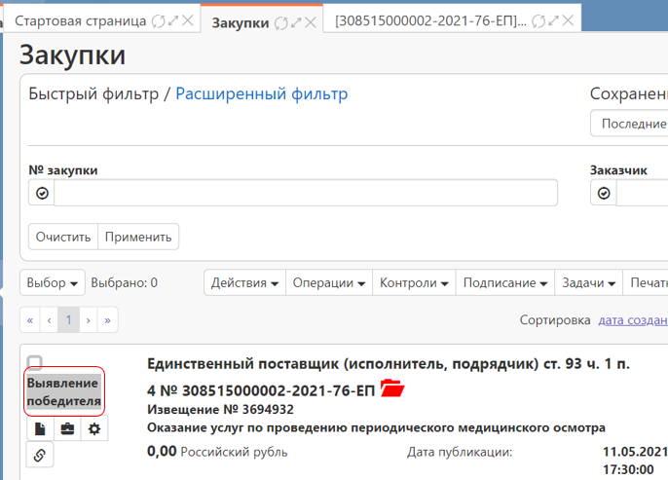
Рисунок 49 – Закупка в состоянии «Выявление победителя»
Заявки находятся в состоянии «Утвержден». В заявках поле «Порядковый номер заявки» заполнено, при этом поле доступно для редактирования (см. Рисунок 50).
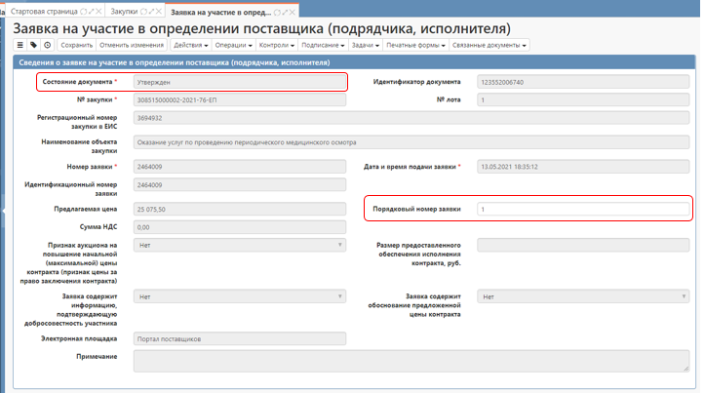
Рисунок 50 – Утвержденная заявка по закупке, загруженная с
АИС «Портал поставщиков»

По умолчанию значение «1» присваивается заявке с наименьшей ценой, но на усмотрение заказчика, победитель может быть изменен.
После проставления порядковых номеров в заявках, необходимо закупку отметить галкой и в кнопке «Действия» выбрать «Отправить результаты рассмотрения заявок на портал» (см. Рисунок 51).
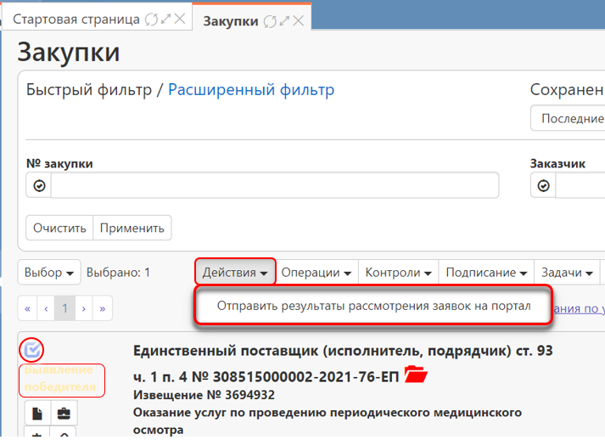
Рисунок 51 – Перевод закупки в состояние «Завершен ЗМО»

В результате выполненного действия на площадку «Портал поставщиков» отправится информация об участнике, признанном победителем и закупка автоматически сменит состояние на «Завершен ЗМО».

6.2 Формирование проекта контракта
По закупке, которая выгружена на АИС «Портал поставщиков» или АИС «ЭТП Газпромбанк» и переведена в состояние «Завершен ЗМО», необходимо сформировать проект контракта. Для этого на интерфейсе «Закупки» найдите требуемую закупку, отметьте ее галкой и в кнопке «Операции» выберите «Формирование проекта контракта по закупке малого объема» (см. Рисунок 52).
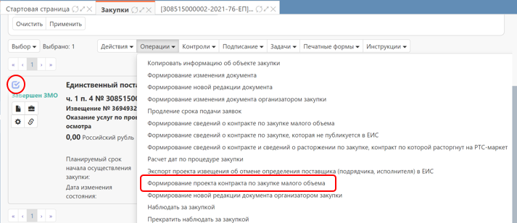
Рисунок 52 – Выбор операции для формирования проекта контракта

В открывшейся форме операции заполните поле «№ контракта» вводом значений с клавиатуры и нажмите кнопку «Применить» (см. Рисунок 53).
Поля «№ закупки», «Цена контракта» и «Полное наименование поставщика подрядчика, исполнителя» автоматически заполняются значениями из связанной заявки на участие определения поставщика (подрядчика, исполнителя).
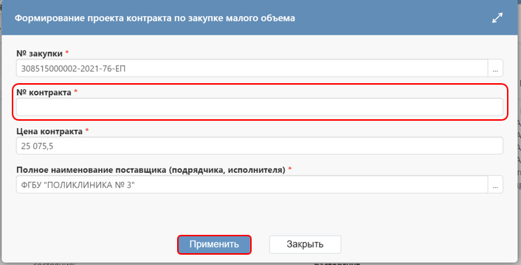
Рисунок 53 – Заполнение формы операции при формировании
проекта контракта
В результате выполнения операции на интерфейсе «Проекты контрактов» будет сформирован проект контракта в состоянии «Редактируется». Сформированный документ будет открыт в отдельной вкладке. В сформированном проекте контракта необходимо будет заполнить разделы «Места поставки товара, выполнения работ, оказания услуг», «Календарный план исполнения обязательств», «Информация об объекте закупки» и «Вложения».

6.2.1 Раздел «Места поставки товара, выполнения работ, оказания услуг»
Для заполнения раздела «Места поставки товара, выполнения работ, оказания услуг» перейдите в данный раздел и нажмите кнопку «Операции» - «Создать запись» (см. Рисунок 54).
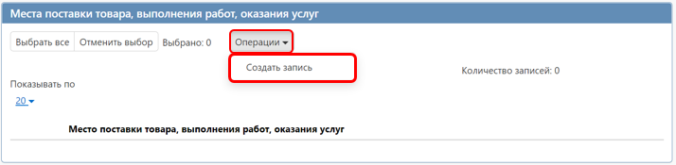
Рисунок 54 – Создание записи в разделе «Места поставки товара, выполнения работ, оказания услуг»

В результате выполненных действий откроется форма новой записи, в которой поле «Место поставки товара, выполнения работ, оказания услуг» необходимо заполнить с клавиатуры.
Поля «Код по ОКТМО» и «Ответственный за прием» необходимо заполнить выбором значения из справочника. После заполнения указанных полей нажмите кнопку «Применить» (см. Рисунок 55).
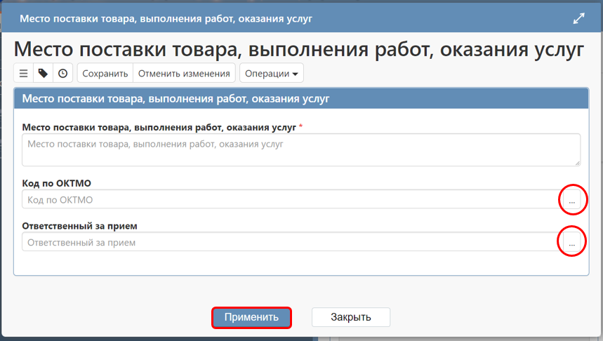
Рисунок 55 – Заполнение раздела «Места поставки товара, выполнения работ, оказания услуг»

6.2.2 Раздел «Этапы исполнения контракта»
Для заполнения раздела «Этапы исполнения контракта» перейдите в данный раздел и нажмите кнопку «Операции» - «Создать запись» (см. Рисунок 56).
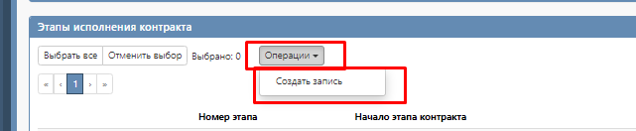
Рисунок 56 – Создание записи в разделе «Календарный план исполнения обязательств»

В результате выполненных действий откроется форма новой записи (см. Рисунок 57), в которой необходимо заполнить обязательные поля (отмечены знаком «*»).
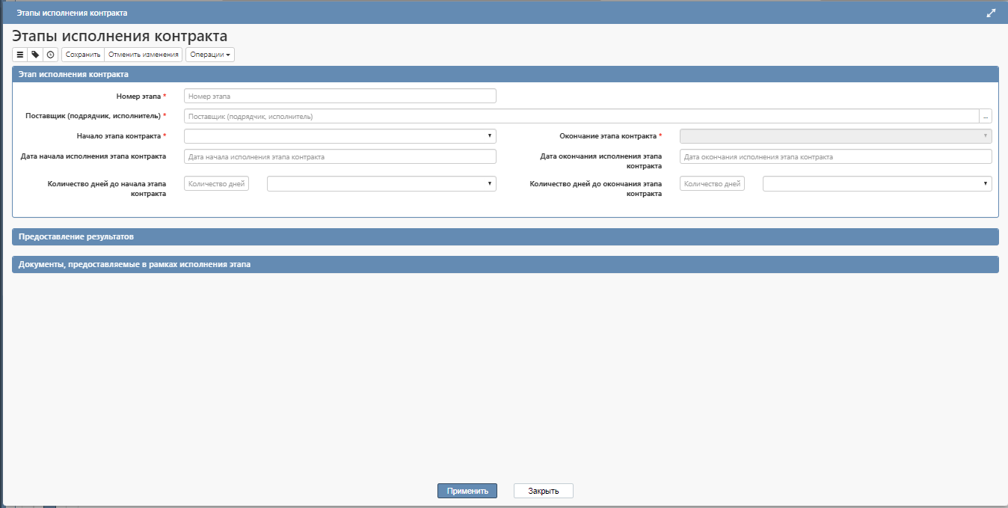
Рисунок 57 – Форма новой записи в разделе «Этапы исполнения контракта»

Поле «Номер этапа» заполняется вводом значений с клавиатуры.
Поле «Поставщик (подрядчик, исполнитель)» заполняется выбором значения из справочника 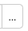.
Поля «Начало этапа контракта» и «Окончание этапа контракта» заполняются выбором значения из выпадающего списка. При выборе в данном поле значения «Дата заключения контракта» необходимо заполнить поля «Количество дней до начала этапа контракта», «Количество дней до окончания этапа контракта» вводом значений с клавиатуры или выбором значения из календаря (см Рисунок 58)
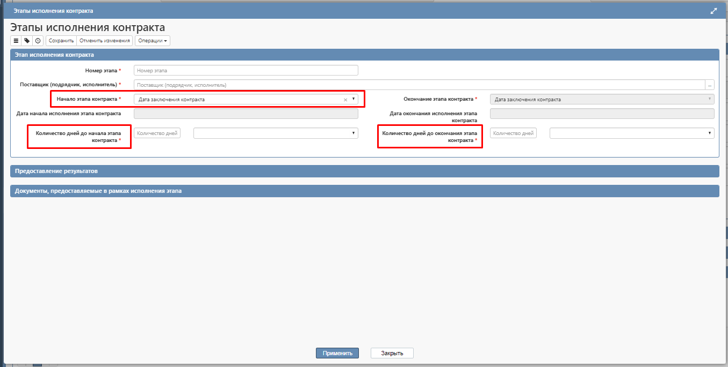
Рисунок 58 – Заполнение раздела «Этапы исполнения контракта»

В случае если в полях «Начало этапа контракта» и «Окончание этапа контракта» указано значения «Дата начала исполнения этапа контракта» необходимо заполнить поля «Дата начала исполнения этапа контракта», «Дата окончания исполнения этапа контракта» вводом значений с клавиатуры или выбором значения из календаря (см Рисунок 59).
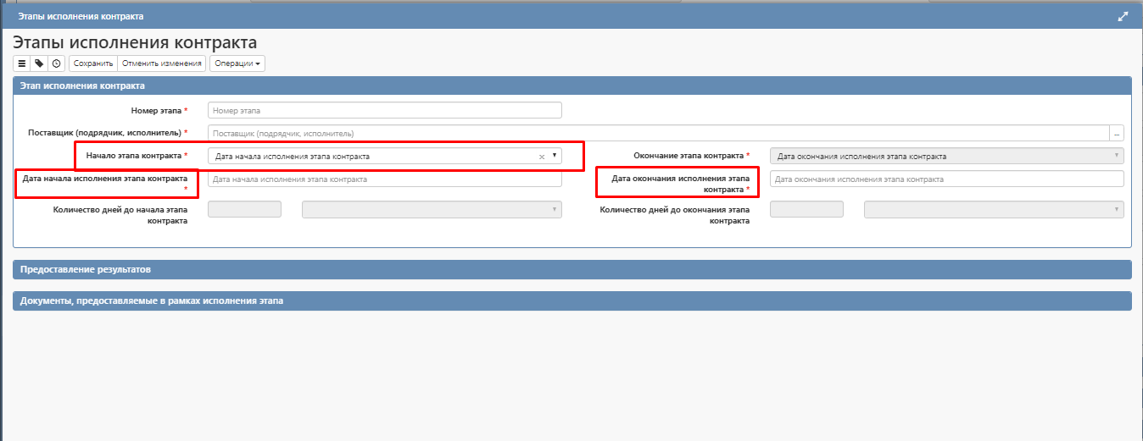
Рисунок 59 – Заполнение раздела «Этапы исполнения контракта»

Поле «Предоставление результатов» заполняется выбором значения из выпадающего списка.
Поля «Частота», «Раз в», «Срок исполнения от даты направления заявки» заполнять не требуется.
После заполнения всех полей данного раздела необходимо нажать кнопку «Применить» для сохранения внесенных изменений.

6.2.3 Раздел «Информация об объекте закупки»
Раздел заполняется автоматически данными одноименного раздела заявки на участие в определение поставщика (подрядчика, исполнителя). Для редактирования записи раздела необходимо открыть карточку через кнопку «Просмотр документа» (см.Рисунок 60).
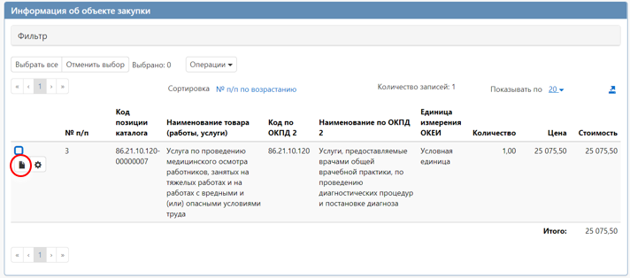
Рисунок 60 – Открытие карточки записи в разделе «Информация об объекте закупки»

В открывшейся карточке заполните обязательное поле «Номер этапа» выбором значения из справочника. Если требуется откорректируйте необходимые данные и нажмите кнопку «Применить» (см. Рисунок 61).
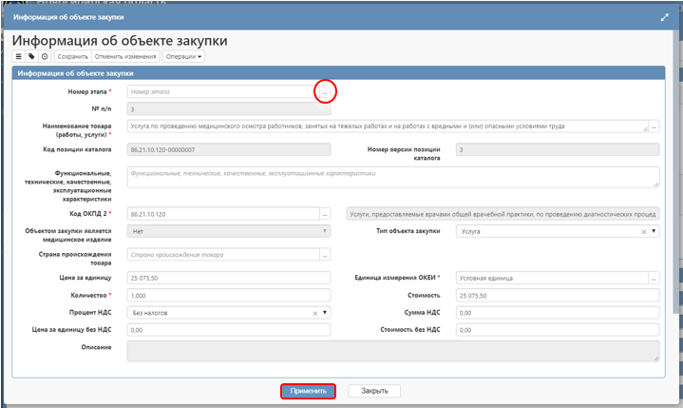
Рисунок 61 – Заполнение полей в разделе «Информация об объекте закупки»

6.2.4 Раздел «Вложения»
Заполнение раздела «Вложения» подробно описано в разделе 1.19 текущей инструкции.

6.3 Подписание проекта контракта
После заполнения и сохранения данных в проекте контракта, а также перевода вложения в состояние «Ввод завершен», документ необходимо направить на подписание поставщику в АИС «Портал поставщиков» или АИС «ЭТП Газпромбанк». Для этого выберите необходимый проект контракта, отметьте галкой и в меню кнопки «Действия» выберите «Отправить в АИС «Портал поставщиков»» (см. Рисунок 62) или «Опубликовать на ЭП Газпромбанк». (см. Рисунок 63).
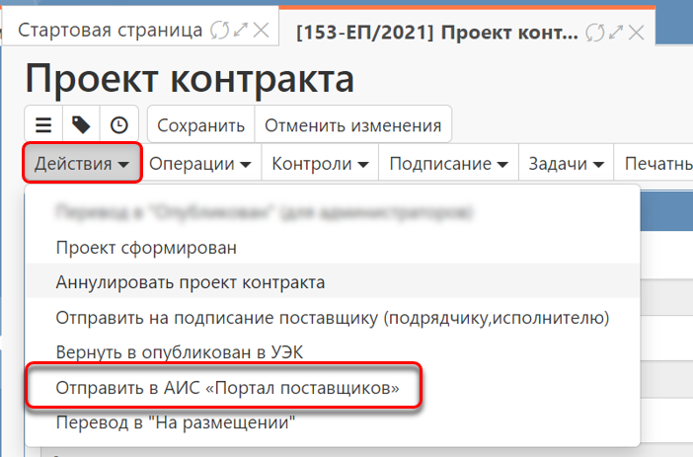
Рисунок 62 – Отправка проекта контракта на портал для подписания поставщиком

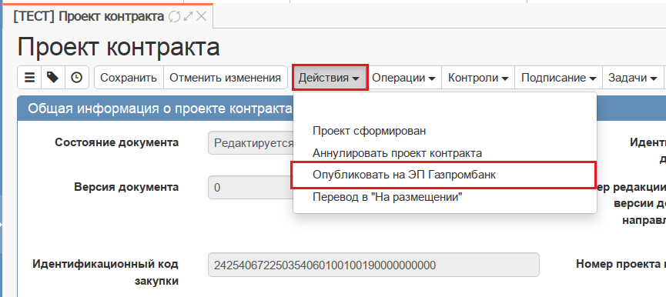
Рисунок 63 – Отправка проекта контракта на АИС «ЭТП Газпромбанк» для подписания поставщиком

В результате выполненного действия проект контракта выгрузится на АИС «Портал поставщиков» или АИС «ЭТП Газпромбанк» для подписания поставщиком, в ГИСЗ проект контракта сменит состояние на «Опубликован», статус документа будет «Создан» (см. Рисунок 64).
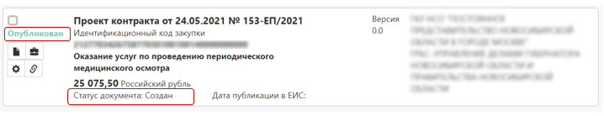
Рисунок 64 – Проекта контракта в состояние «Опубликован»

После подписания проекта контракта поставщиком в АИС «Портал поставщиков»/ АИС «ЭТП Газпромбанк» подпись поставщика загружается в ГИСЗ НСО в прикрепленный файл раздела «Вложения» в подраздел «История подписей» (см. Рисунок 65).
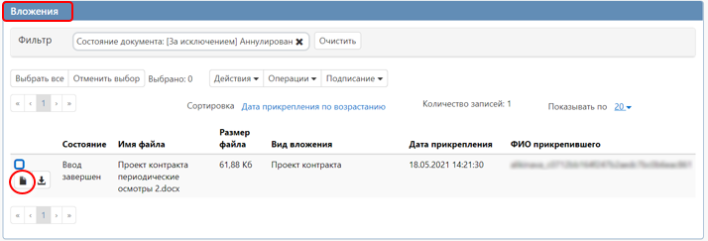

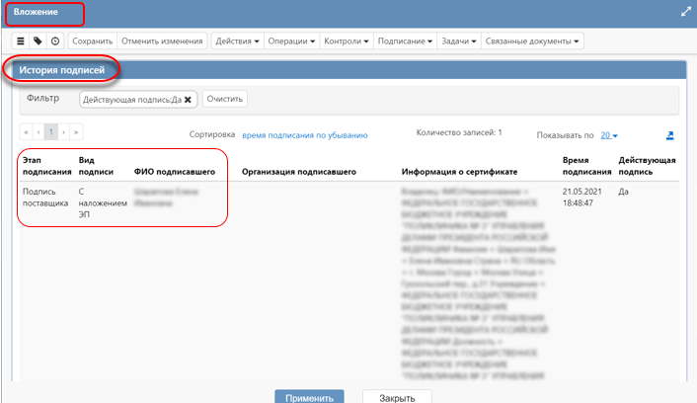
Рисунок 65 – Подпись поставщика, загруженная в файл проекта контракта в разделе «Вложения»

При этом в проекте контракта автоматически меняется статус документа на «Подписан поставщиком (подрядчиком, исполнителем)» (см. Рисунок 66).
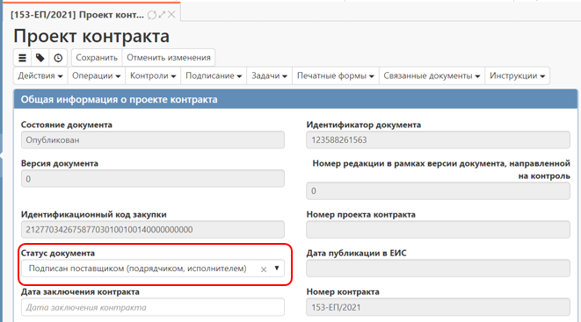
Рисунок 66 – Смена статуса проекта контракта после подписания поставщиком

Вложение также меняет состояние на «Подписан поставщиком». После подписания поставщиком проект контракта подписывает заказчик. Для этого необходимо выделить галкой файл вложения в разделе «Вложения» и в кнопке «Подписание» выбрать «Подписать. Подпись заказчика» (см. Рисунок 67).
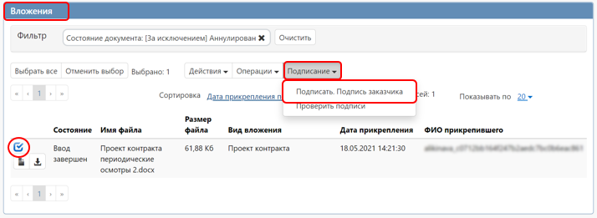
Рисунок 67 – Подписание проекта контракта заказчиком
Подписанный заказчиком проект контракта необходимо выгрузить в АИС «Портал поставщиков»/АИС «ЭТП Газпромбанк». Для этого, на подписанном проекте контракта в меню кнопки «Действия» необходимо выбрать «Отправить подписанный контракт поставщику в АИС «Портал поставщиков»» (см. Рисунок 68) для выгрузки на АИС «Портал поставщиков» и «Направить подпись заказчика на Газпром» (см. Рисунок 69) для выгрузки на АИС «ЭТП Газпромбанк» соответственно.
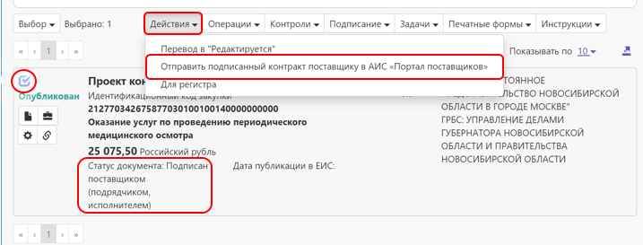
Рисунок 68 – Выгрузка подписанного проекта контракта в АИС «Портал поставщиков»
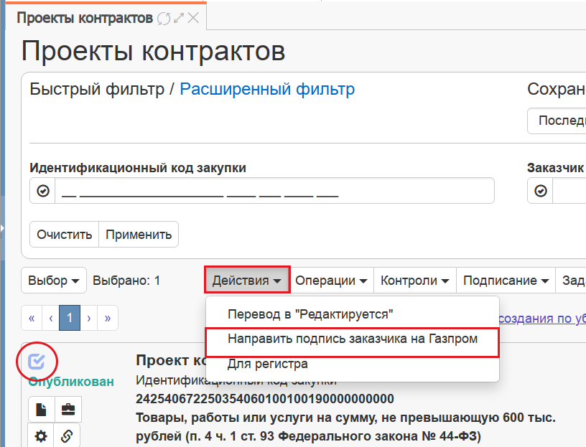
Рисунок 69 – Выгрузка подписанного проекта контракта в АИС «ЭТП Газпромбанк»

По результату выполненного действия статус проекта контракта меняется на «Подписан», поле «Дата заключения контракта» автоматически заполняется датой подписания заказчиком (см. Рисунок 70). Контракт считается заключенным.
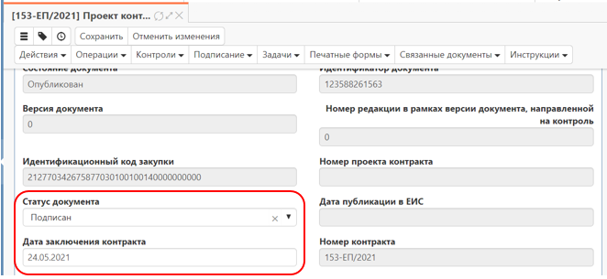
Рисунок 70 – Проект контракта подписанный заказчиком

6.4 Выполнение операции на проекте контракта «Формирование новой редакции документа»
Новая редакция проекта контракта формируется в случае, если от поставщика получен протокол разногласий.
Протокол разногласий формируется поставщиком в АИС «Портал поставщиков»/ АИС «ЭТП Газпромбанк», при этом в ГИСЗ НСО в проект контракта в состоянии «Опубликован» загружается статус «Получен протокол разногласий» (см.Рисунок 71).
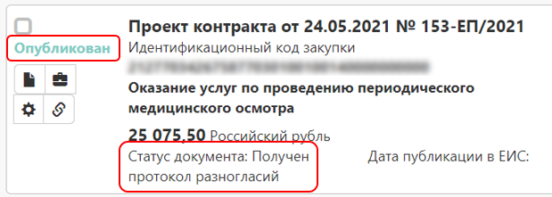
Рисунок 71 – Статус «Получен протокол разногласий» на проекте контракта

После загрузки статуса «Получен протокол разногласий» проект контракта необходимо отметить галкой и в кнопке «Операции» выбрать «Формирование новой редакции документа» (см. Рисунок 72).
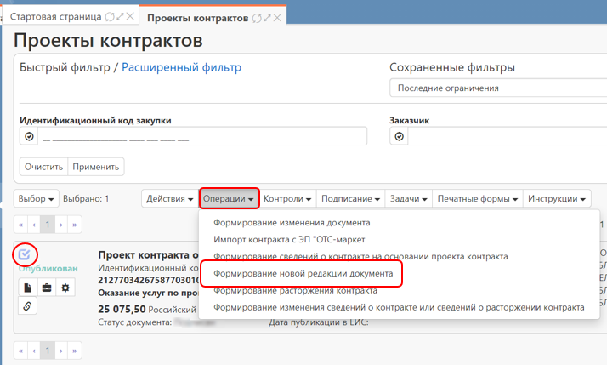
Рисунок 72 – Выбор операции для формирования новой редакции
проекта контракта

В результате выполненных действий сформируется новая редакция проекта контракта в состоянии «Редактируется», у которой в поле «Номер редакции в рамках версии документа, направленной на контроль» будет указано значение «1» (см. Рисунок 73).
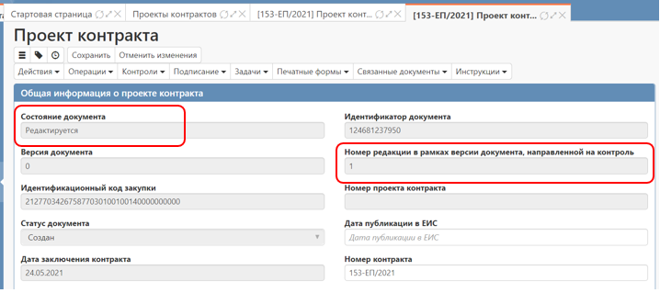
Рисунок 73 – Сформированная новая редакция проекта контракта

В сформированном документе необходимо поправить данные в соответствии с полученными замечаниями в протоколе разногласий и повторить подписание и выгрузку новой редакции проекта контракта в АИС «Портал поставщиков»/АИС «ЭТП Газпромбанк», как указано в разделе 6.3 настоящей инструкции.

6.5 Формирование сведений о контракте по закупке, размещенной в АИС «Портал поставщиков» или АИС «ЭТП Газпромбанк»
Для формирования сведений о контракте, выберите необходимый проект контракта в состоянии «Опубликован», у которого статус документа будет «Подписан» и заполнено поле «Дата заключения контракта», отметьте галкой и в меню кнопки «Операции» выберите «Формирование сведений о контракте на основании проекта контракта» (см. Рисунок 74).
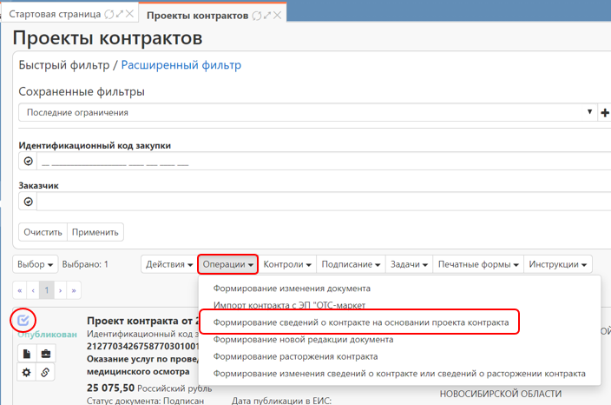
Рисунок 74 – Формирование сведений о контракте на основании проекта контракта

В результате выполненных действий будет сформирован контракт в состоянии «Редактируется», который будет открыт в отдельной вкладке. Подробное описание заполнения полей в сведениях о контракте указано в инструкции «Сведения о контракте (его изменении)».

Работа с закупками по ч.12 ст. 93 44-ФЗ
С порядком формирования закупки и заполнением основных разделов, можно ознакомится в разделе 1. (п.1.1 -1.14) данной инструкции.

ВНИМАНИЕ!
При формировании закупок на основании ч. 12 ст. 93 44-ФЗ доступна возможность для заполнение следующих разделов:

«График осуществления процедуры закупки»
В разделе «График осуществления процедуры закупки» (см. Рисунок 75) поле «Планируемый срок начала осуществления закупки» заполняется автоматически месяцем формирования документа. Поле открыто для редактирования, в случае необходимости заполните его вручную с клавиатуры. Данные вводятся в формате «месяц. год».
Поле «Планируемый срок окончания исполнения контракта» доступно для редактирования и обязательно для заполнения.
В случае, если закупка проводится на основании ч. 12 ст. 93 44-ФЗ, то в разделе «График осуществления процедуры закупки» доступно новое поле «Срок поставки товара», которое заполняется вручную с клавиатуры. В данное поле необходимо ввести числовое значение отличное от «0» и начинающееся не с «0», не допускается вводить значение, у которого во множестве символов не существует ни одной цифры отличной от «0» и которое начинается с «0».
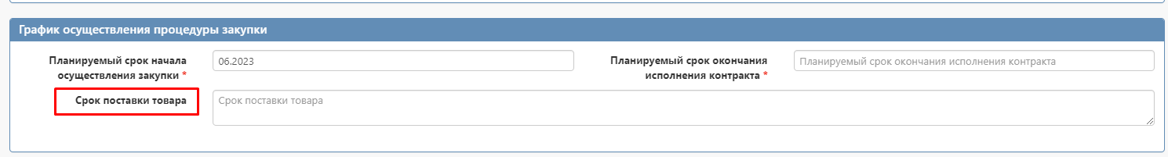
Рисунок 75 – Раздел «График осуществления процедуры закупки»

«Условия контракта»
В случае, если закупка проводится на основании ч. 12 ст. 93 44-ФЗ, то в разделе «Условия контракта» требуется заполнить поля: «Заключение контракта в структурированном виде» и «Предусмотрено несколько этапов». Данные поля заполняется путем выбора значения из выпадающего списка (см.Рисунок 76).
Подробнее о заполнении остальных полей можно ознакомится в разделе 1.7 данной инструкции.
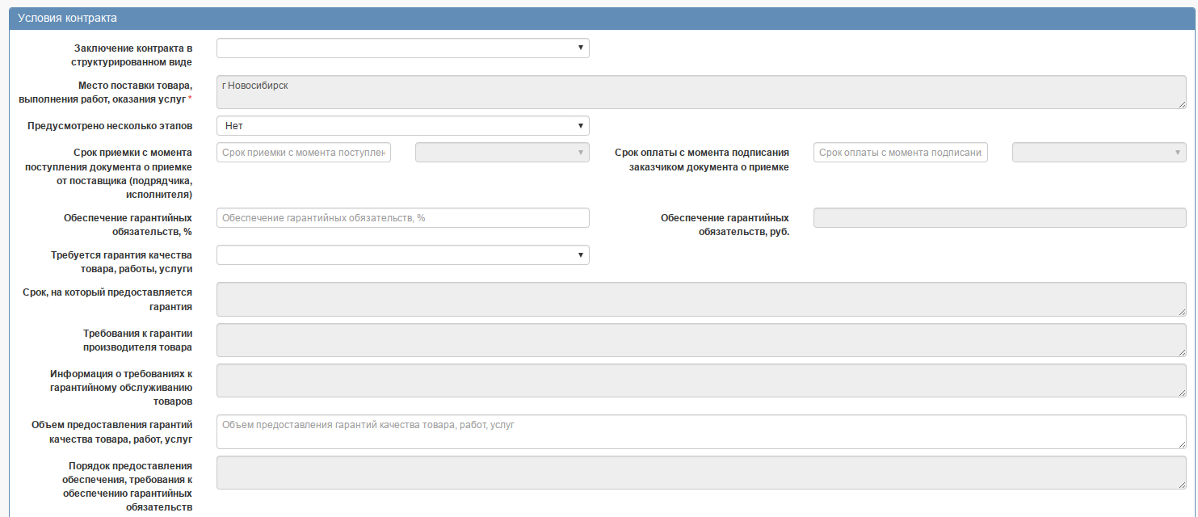
Рисунок 76 – Заполнение полей Заключение контракта в структурированном виде» и «Предусмотрено несколько этапов» в разделе «Условия контракта»

«Информация о сроках исполнения контракта»
Перейдите в подраздел «Информация о сроках исполнения контракта» и заполните необходимые поля (см.Рисунок 77 ).
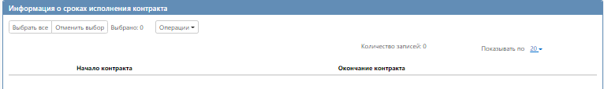
Рисунок 77 − Переход в подраздел «Информация о сроках исполнения контракта»

В открывшейся карточке перейдите к заполнению раздела «Информация о сроках исполнения контракта» (см. Рисунок 78).
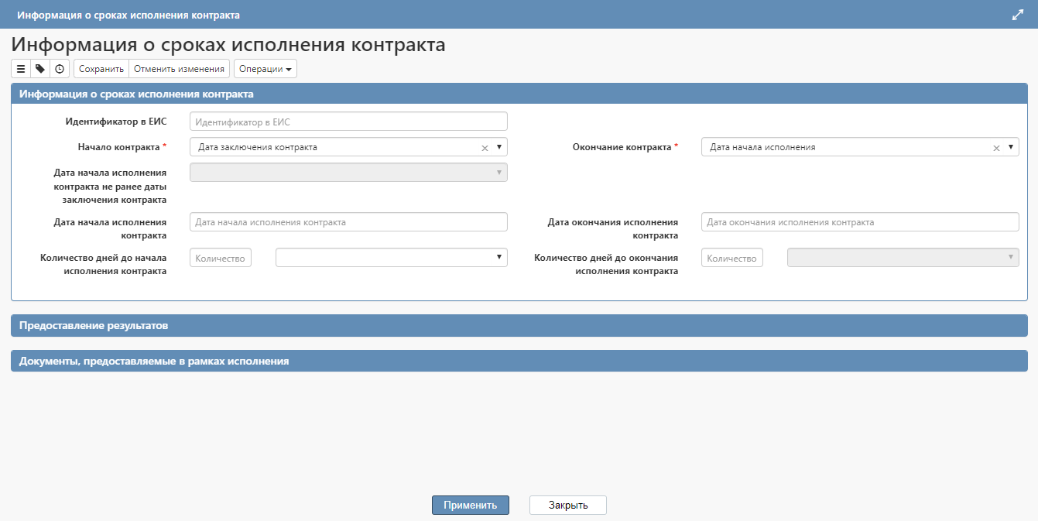
Рисунок 78 − Формирование новой записи в разделе «Информация о сроках исполнения контракта»
Если необходимо установить относительные сроки исполнения контракта в поле «Начало контракта» необходимо указать значение «Дата заключения контракта».
Поля «Количество дней до начала исполнения контракта», «Количество дней до окончания исполнения контракта» заполняется вручную с клавиатуры.
Если необходимо установить неотносительные сроки исполнения контракта в поле «Начало контракта» необходимо указать значение «Дата начала исполнения контракта».
Поля «Дата начала исполнения контракта», «Дата окончания исполнения контракта» заполняется путем выбора значения из календаря.
Поле «Окончание контракта» заполняется автоматически на основании значения выбранного в поле «Начало контракта».
Если необходимо установить комбинированные сроки исполнения контракта в поле «Начало контракта» необходимо указать «Дата заключения контракта».
Поле «Количество дней до начала исполнения контракта» оставить пустым.
Поле «Окончание контракта» необходимо указать «Дата окончания исполнения».
Поле «Дата окончания исполнения контракта» заполняется путем выбора значения из календаря.
Нажмите кнопку «Сохранить» для сохранения внесенных изменений, затем нажмите кнопку «Применить».

Заполнение раздела «Информация об объекте закупки»
Подробное описание добавления объекта закупки в раздел «Информация об объекте закупки» см. в разделе 1.11 настоящей инструкции.

Раздел «Запреты, ограничения, преимущества»
Для заполнения перейдите в раздел «Запреты, ограничения, преимущества» раздела «Информация об объекте закупки» (см Рисунок 79 )
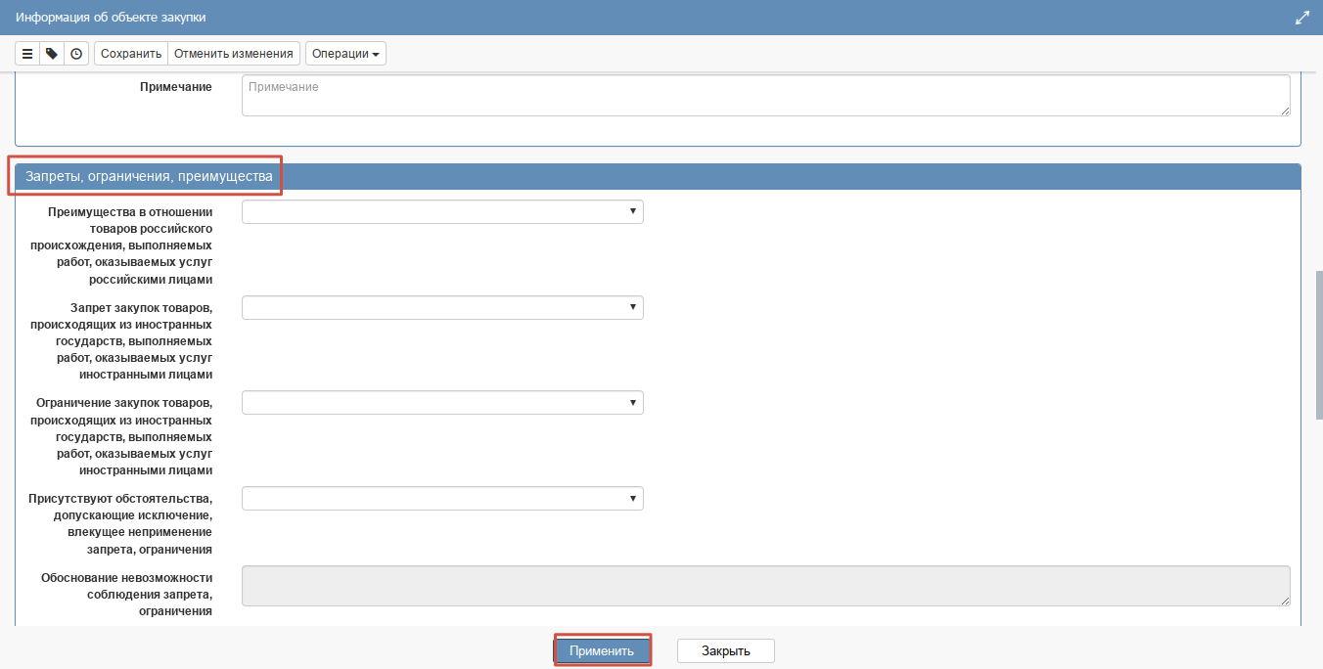
Рисунок 79 – Переход в раздел «Запреты, ограничения, преимущества»

Поле «Преимущества в отношении товаров российского происхождения, выполняемых работ, оказываемых услуг российскими лицами» при необходимости заполняется выбором значения из выпадающего списка.
Поля «Запрет закупок товаров, происходящих из иностранных государств, выполняемых работ, оказываемых услуг иностранными лицами» и «Ограничение закупок товаров, происходящих из иностранных государств, выполняемых работ, оказываемых услуг иностранными лицами» заполняются автоматически, если ОКПД2 объекта закупки попадает под требование установления соответствующего запрета или ограничения. При необходимости скорректируйте значение данных полей выбором значения из выпадающего списка.
Поле «Присутствуют обстоятельства, допускающие исключение, влекущее неприменение запрета, ограничения» при необходимости заполняется выбором значения из выпадающего списка. В случае его заполнения значением «Да», откроется обязательное для заполнения поле «Обоснование невозможности соблюдения запрета, ограничения», которое заполняется вводом с клавиатуры (см. Рисунок 80).
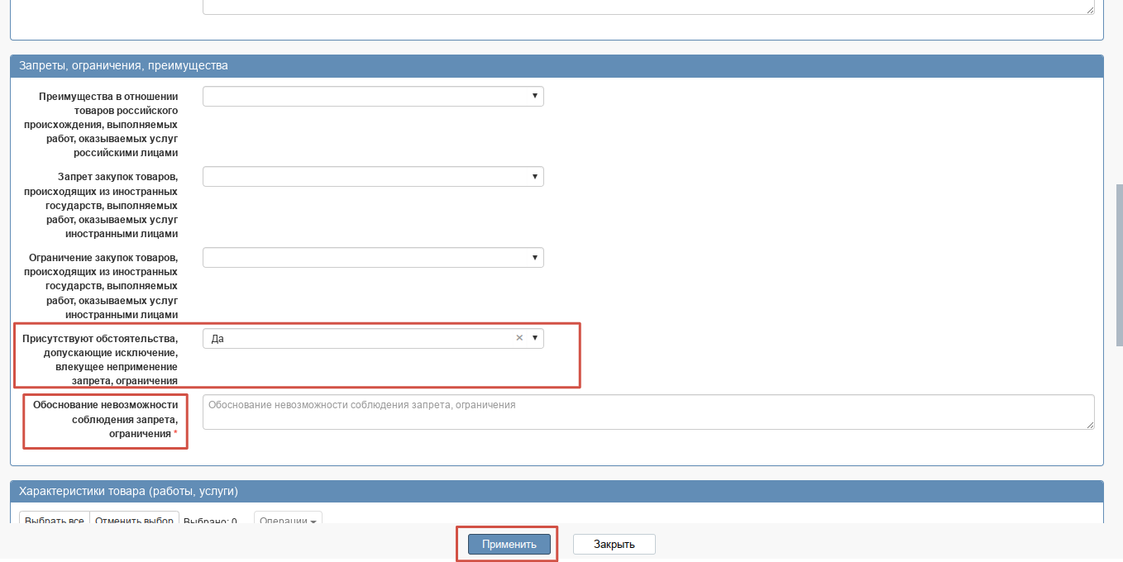
Рисунок 80 – Заполнение поля «Обоснование невозможности соблюдения запрета, ограничения»

«Характеристики товара (работ, услуги)»
Если в поле «Наименование товара (работы, услуги)» раздела «Информация об объекте закупки» продукция выбрана из справочника и для этой продукции в справочнике «Каталог товаров, работ, услуг» существует хотя бы одна актуальная характеристика, обязательная к применению, то при сохранении продукции в разделе «Информация об объекте закупки» в раздел «Характеристики товара, работы, услуги» закупки автоматически переносятся все такие характеристики для данной продукции справочника «Каталог товаров, работ, услуг». При необходимости избыточные характеристики в разделе необходимо удалить.
Если у продукции, выбранной в справочнике «Каталог товаров, работ, услуг» существуют характеристики, необязательные к применению, которые нужно добавить в закупку, то данные в раздел «Характеристики товара (работы, услуги)» необходимо добавить через операцию «Добавить характеристику из каталога» или «Создать пользовательскую характеристику».
Отличие этих операций в том, что операцией «Добавить характеристику из каталога» можно выбрать характеристики продукции сразу из справочника, при этом возможно за один раз добавить сразу несколько характеристик продукции; через операцию «Создать пользовательскую характеристику» возможно добавить характеристику вручную (не из справочника КТРУ).
Перейдите в раздел «Характеристики товара (работы, услуги)» раздела «Информация об объекте закупки». Нажмите на кнопку «Операции» и выберите необходимую операцию (см.Рисунок 81)
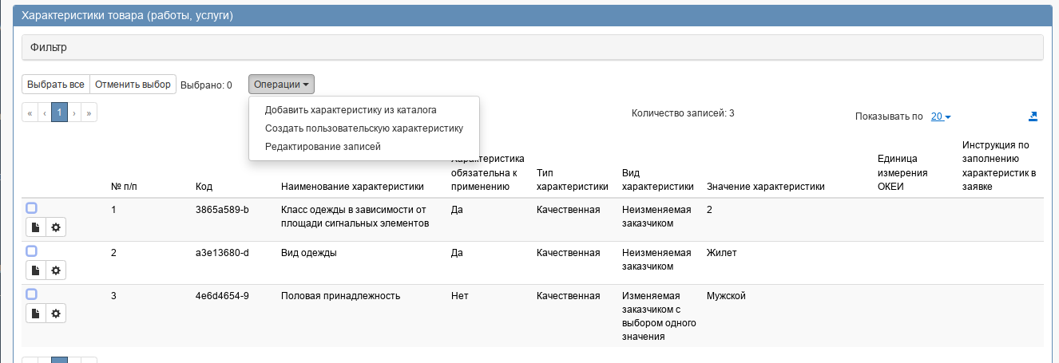
Рисунок 81 - Добавление записи в раздел «Характеристики товара (работы, услуги)»
Чтобы заполнить информацию о характеристиках продукции с помощью операции «Добавить характеристику из каталога», нажмите кнопку «Операции» и выберите «Добавить характеристику из каталога». В открывшемся перечне характеристик выберите нужную характеристику и нажмите кнопку «Применить» (см.Рисунок 82)
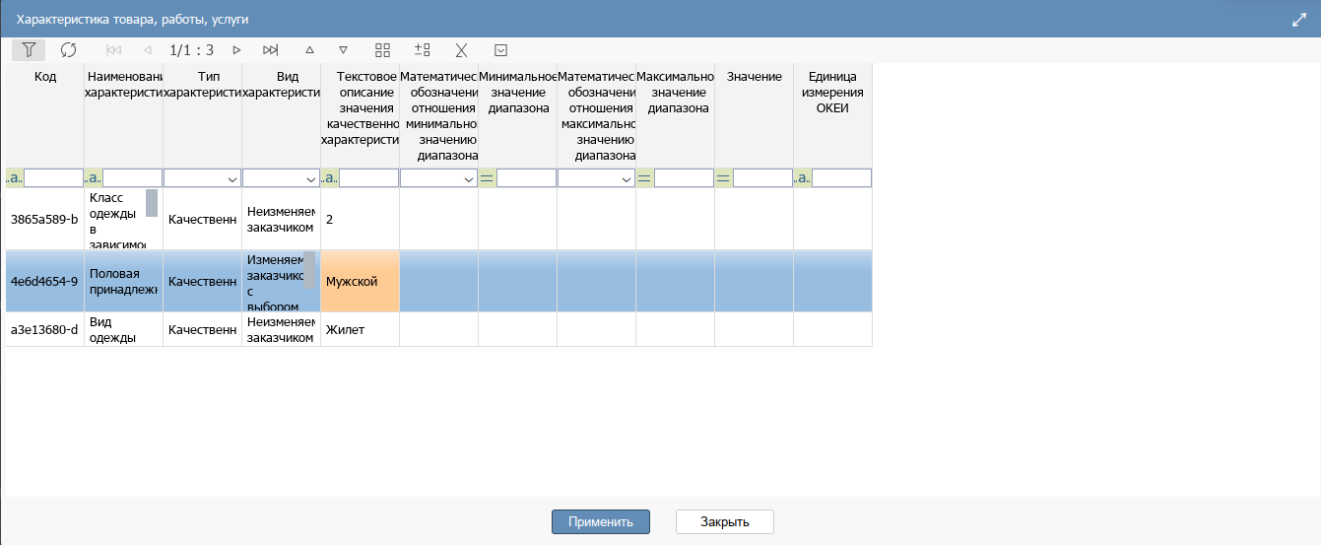
Рисунок 82 - Добавление характеристики в раздел «Характеристики товара (работы, услуги)»

В этом случае все поля данного раздела заполнятся автоматически на основании значения, выбранного в поле «Наименование характеристики», при этом:
- если в поле «Вид характеристики» указано значение «Неизменяемая заказчиком», то пользователь не может вносить изменения в параметры характеристики;
- если в поле «Вид характеристики» указано значение «Изменяемая заказчиком с выбором одного значения», то пользователь может изменять параметры характеристики, при этом добавление характеристики допускается только один раз;
- если в поле «Вид характеристики» указано значение «Изменяемая заказчиком, выбор нескольких значений», то пользователь может изменять параметры характеристики, при этом добавление характеристики допускается несколько раз.
Если продукция не из каталога товаров, работ, услуг, то заполните раздел вручную. Нажмите кнопку «Операции» и выберите «Создать пользовательскую характеристику».
Если тип характеристики «Качественная», то в поле «Тип характеристики» из выпадающего списка выберите значение «Качественная». В этом случае для заполнения доступны следующие поля (см. Рисунок 83) (поля, обязательные для заполнения, отмечены знаком «*»).
В полях «Наименование характеристики», «Текстовое описание значения качественной характеристики» введите значение с клавиатуры.
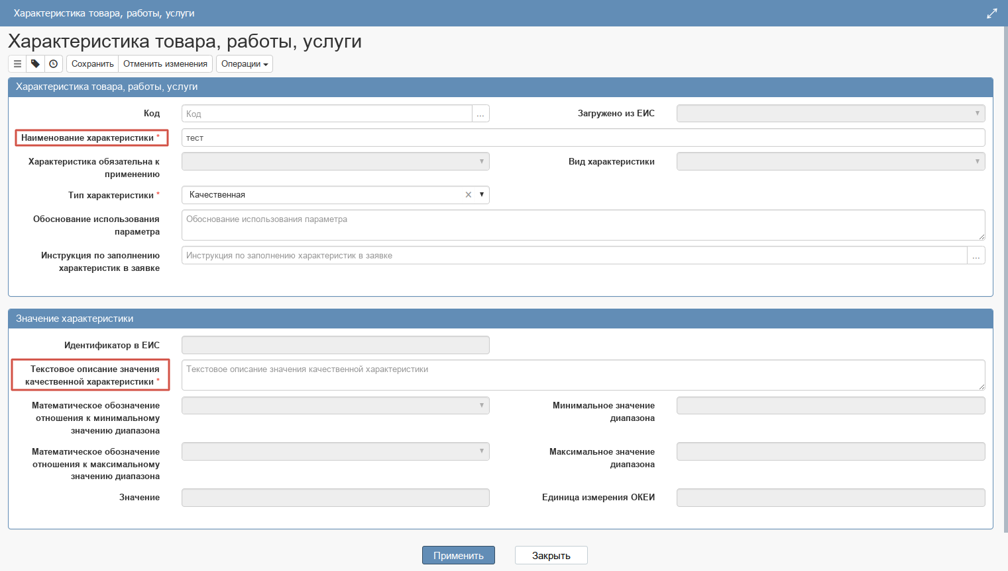
Рисунок 83 - Заполнение раздела «Характеристики товара (работы, услуги)»с типом характеристики «Качественная»
Внимание!
Если для одной характеристики необходимо указать несколько значений, то сначала необходимо добавить одно значение, сохранить данные. А уже после, с помощью операции, в раздел «Значение характеристики» добавить дополнительное значение характеристики (см. Рисунок 83).
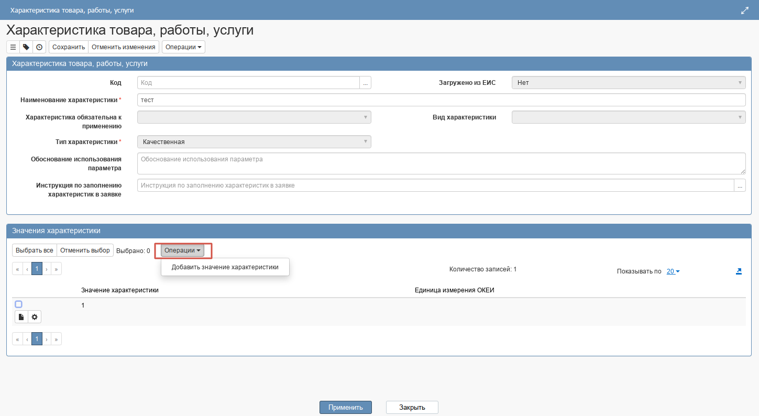
Рисунок 84 - Добавление дополнительных значений характеристики

Если тип характеристики «Количественная», в поле «Тип характеристики» из выпадающего списка выберите значение «Количественная». В этом случае для заполнения доступны следующие поля (см. Рисунок 85) (поля, обязательные для заполнения, отмечены знаком «*»).
В поле «Наименование характеристики», введите значение с клавиатуры.
Если необходимо указать конкретное значение количественной характеристики, то заполните поле «Значение» (см. Рисунок 85).
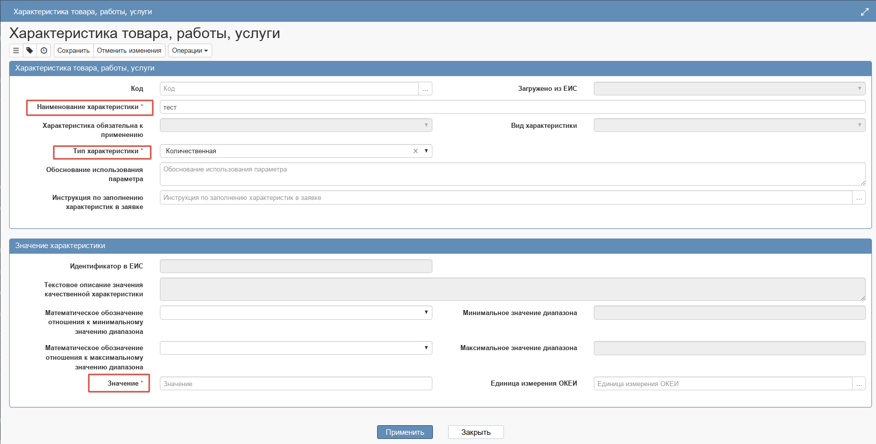
Рисунок 85 - Заполнение раздела «Характеристики товара (работы, услуги)»с типом характеристики «Количественная»

Если необходимо указать диапазон значений, то в полях «Математическое обозначение отношения к минимальному значению диапазона» и «Математическое обозначение отношения к максимальному значению диапазона» выберите значение из выпадающего списка, в полях «Минимальное значение диапазона», «Максимальное значение диапазона» введите значение с клавиатуры (см. Рисунок 86).
При необходимости заполните поле «Единицы измерения ОКЕИ» путем выбора значения из справочника.

Внимание!
В полях "Минимальное значение диапазона" и "Максимальное значение диапазона" возможно указание отрицательных значений.
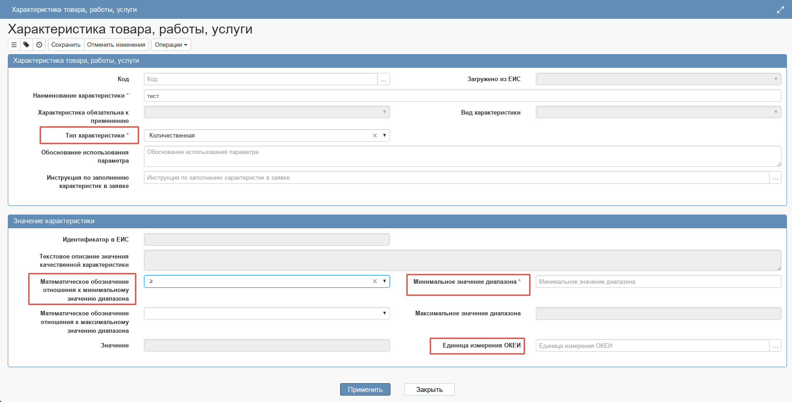
Рисунок 86 - Заполнение раздела «Характеристики товара (работы, услуги)»с типом характеристики «Количественная»

Внимание!
С 01.10.2023 требуется заполнять поле «Инструкция по заполнению характеристик в заявке» при наличии характеристик для выгрузки информации об объекте закупки в структурированном виде с целью дальнейшего формирования заявок в структурированном виде. Поле требуется заполнять как для продукции из КТРУ, так и если объект закупки выбран по ОКПД2.

Поле «Инструкция по заполнению характеристик в заявке» является необязательным и открыто для редактирования, если закупка не является совместной. Для заполнения поля необходимо вызвать справочник, нажав кнопку . (см.Рисунок 87). Либо воспользоваться автоподстановкой значения при вводе с клавиатуры доступных значений справочника "Инструкции по заполнению характеристик в заявке".
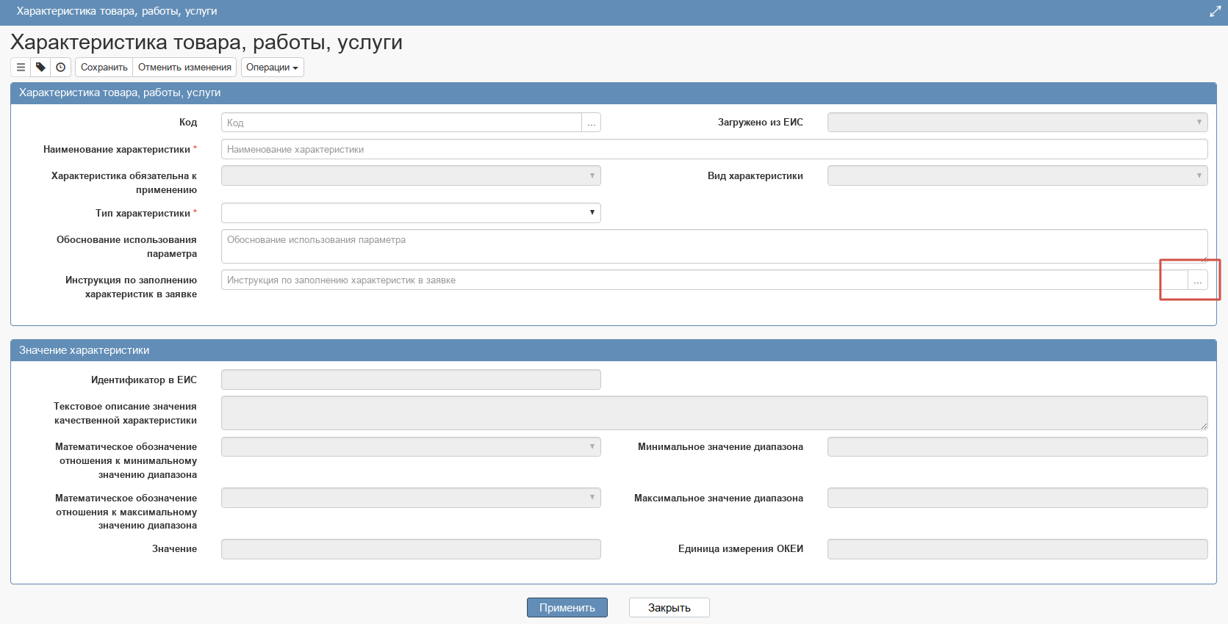
Рисунок 87 - Заполнение поля «Инструкция по заполнению характеристик в заявке»
Далее необходимо из справочника выбрать значение, выделить галочкой и нажать кнопку «Применить» (см. Рисунок 88), после нажмите на кнопку «Сохранить» для сохранения внесенных изменений.
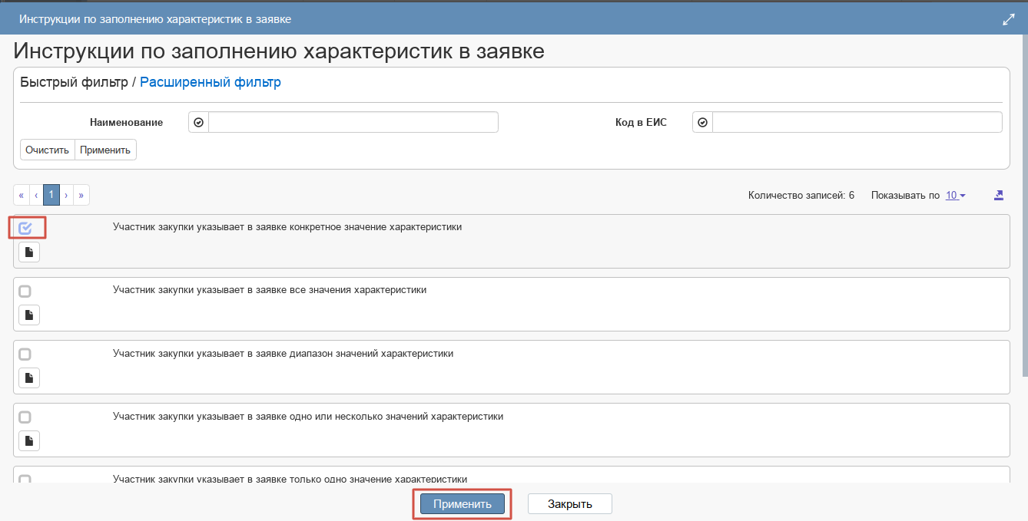
Рисунок 88 - Выбор значения для заполнения поля «Инструкция по заполнению характеристик в заявке»

«Информация о финансовом обеспечении»
Перейдите в подраздел «Информация о финансовом обеспечении».
Раздел заполняется автоматически, для каждой записи раздела «Финансовое обеспечение» позиции плана-графика формируется запись в разделе «Информация о финансовом обеспечении». Перейдите в раздел «Информация о финансовом обеспечении» (см. Рисунок 89).
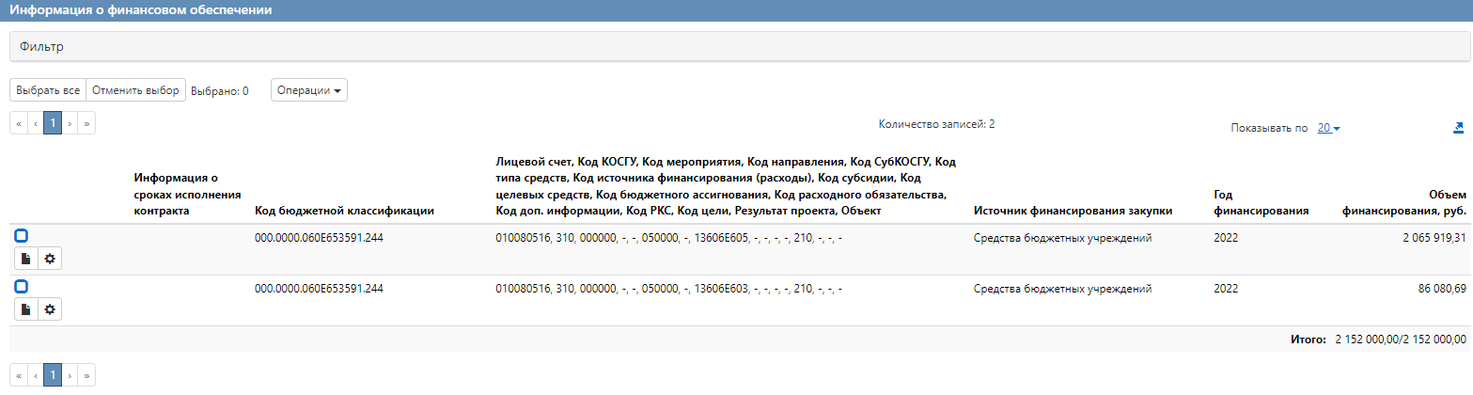
Рисунок 89 − Переход в раздел «Информация о финансовом обеспечении»

Перейдите в карточку записи финансового обеспечения, если необходимо откорректировать суммы.
В поле «Объем финансирования, руб.» введите значение с клавиатуры.
Нажмите на кнопку «Сохранить» для сохранения сделанных изменений. Затем нажмите на кнопку «Применить».
Если в разделе необходимо удалить строку по какой-то бюджетной классификации, то для этого установите галку в строке, которую необходимо удалить, нажмите кнопку «Операции» и выберите «Удалить»(см Рисунок 90).
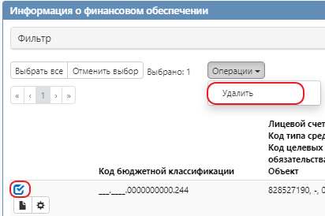
Рисунок 90 − Удаление записи в разделе «Информация о финансовом обеспечении»

Если в закупке в разделе «Информация о финансовом обеспечении» необходимо указать строку по бюджетной классификации, которой нет в связанной позиции плана-графика, то сначала необходимо добавить строку по данной бюджетной классификации в позицию плана-графика в раздел «Финансовое обеспечение», так как при заполнении в закупке в разделе «Информация о финансовом обеспечении» поля «Код бюджетной классификации» выбор бюджетной классификации осуществляется из раздела «Финансовое обеспечение» связанной позиции плана-графика. Для добавления новой бюджетной классификации в позицию плана-графика создайте изменение позицию плана-графика, в раздел «Финансовое обеспечение» добавьте необходимую бюджетную классификацию, переведите позицию в состояние «Ввод завершен», включите позицию в план-график, опубликуйте план-график в ЕИС и после это в связанной закупке можно добавить строку с финансированием по новой бюджетной классификации.

«Товары, поставляемые заказчику при выполнении закупаемых работ, оказании закупаемых услуг»
Перейдите в раздел «Товары, поставляемые заказчику при выполнении закупаемых работ, оказании закупаемых услуг» (см Рисунок 91).
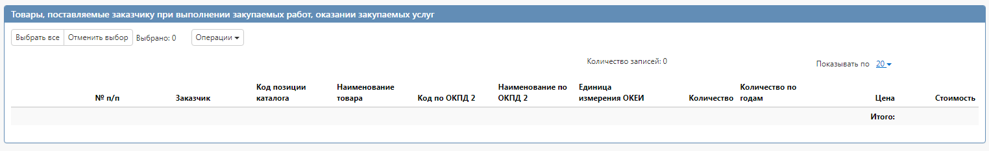
Рисунок 91 – Раздел «Товары, поставляемые заказчику при выполнении закупаемых работ,
оказании закупаемых услуг»
В случае необходимости заполнения данного раздела, нажмите на кнопку «Операции» и выберите «Создать запись» (см Рисунок 92).
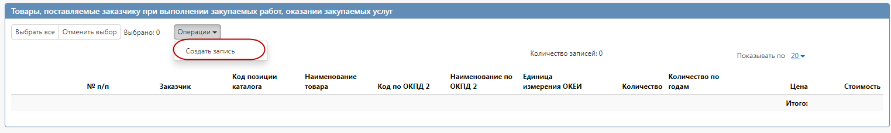
Рисунок 92 – Выбор операции «Создать запись»

Заполните поля данного раздела «Товары, поставляемые заказчику при выполнении закупаемых работ, оказании закупаемых услуг» (см Рисунок 93).
Поля, обязательные для заполнения, отмечены знаком «*».
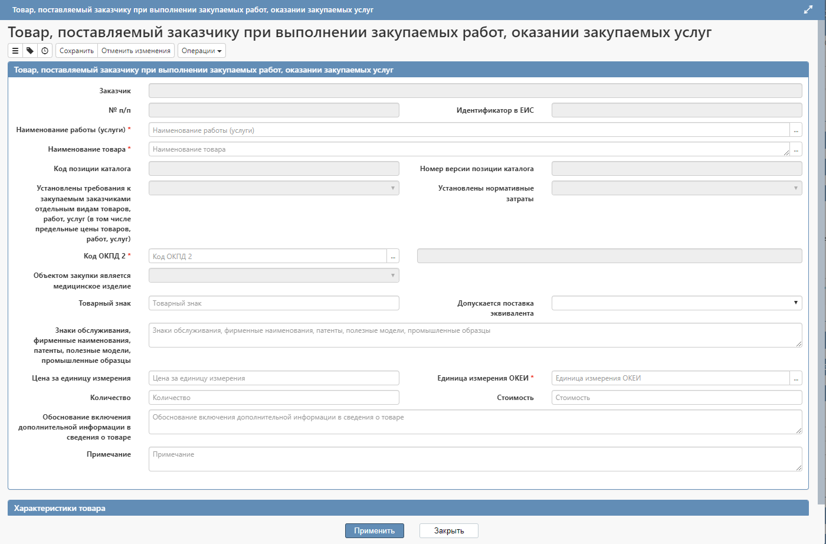
Рисунок 93 – Раздел «Товары, поставляемые заказчику при выполнении закупаемых работ, оказании закупаемых услуг»

В поле «Наименование работы (услуги)» выберите из раздела «Информация об объекте закупки» запись, у которой в поле «Тип объекта закупки» указано значение отличное от «Товар». Если в разделе «Информация об объекте закупки» существует только одна запись, у которой в поле «Тип объекта закупки» указано значение отличное от «Товар», то поле «Наименование работы (услуги)» раздела «Товары, поставляемые заказчику при выполнении закупаемых работ, оказании закупаемых услуг» автозаполняется такой записью.

Требования, преимущества, ограничения
ВНИМАНИЕ!
Ограничения с 01.01.2025 года указываются в подразделе «Запреты, ограничения, преимущества» раздела «Информация об объекте закупки».

Перейдите в раздел «Требования, преимущества, ограничения»(см Рисунок 94).
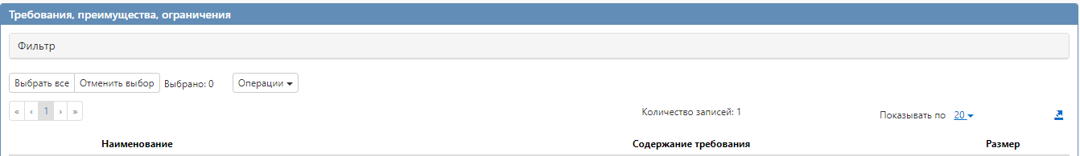
Рисунок 94 – Раздел «Требования, преимущества, ограничения»
Нажмите на кнопку «Операции» и выберите «Добавить требования, преимущества, ограничения» (см Рисунок 95).
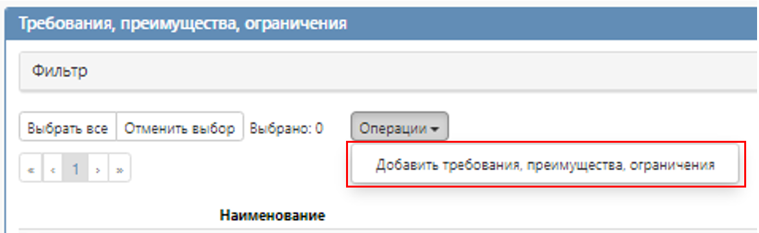
Рисунок 95 – Выбор операции «Добавить требования, преимущества, ограничения»
В открывшейся форме операции заполните параметр «Требования, преимущества, ограничения» для этого нажмите кнопку и выберите значение из справочника «Требования, преимущества, ограничения», далее в форме операции нажмите «Применить» (см Рисунок 96).
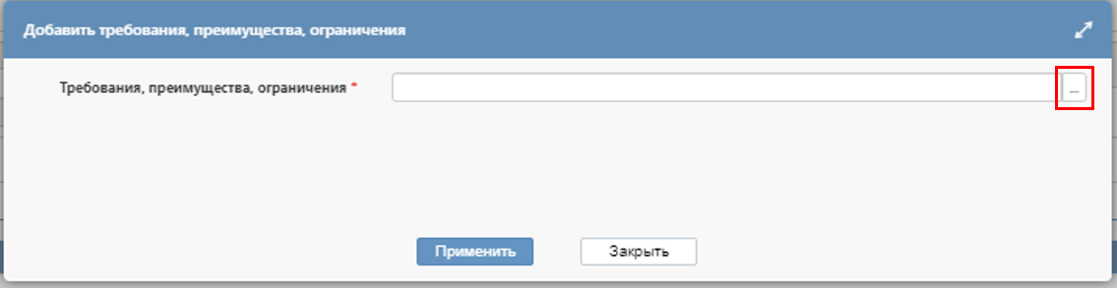
Рисунок 96 – Выбор операции «Добавить требования, преимущества, ограничения»

Если необходимо посмотреть код у выбранного требования, то при выборе требования в детализации «Требования, преимущества, ограничения» интерфейса «Способы определения поставщика (подрядчика, исполнителя)» зайдите в его карточку (см Рисунок 97).
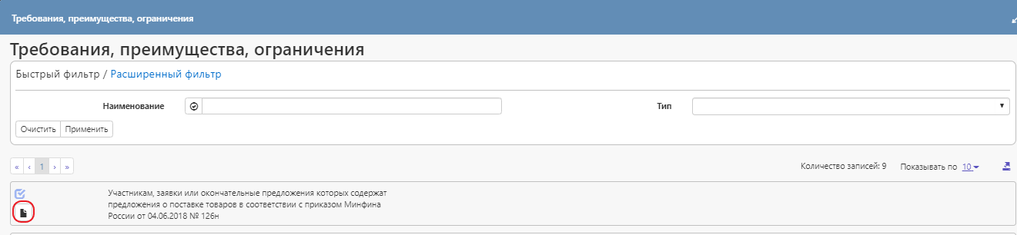
Рисунок 97 – Переход в карточку выбранного требования

Код требования будет отображен в разделе «Требования, преимущества, ограничения» в поле «Код» (см Рисунок 98).
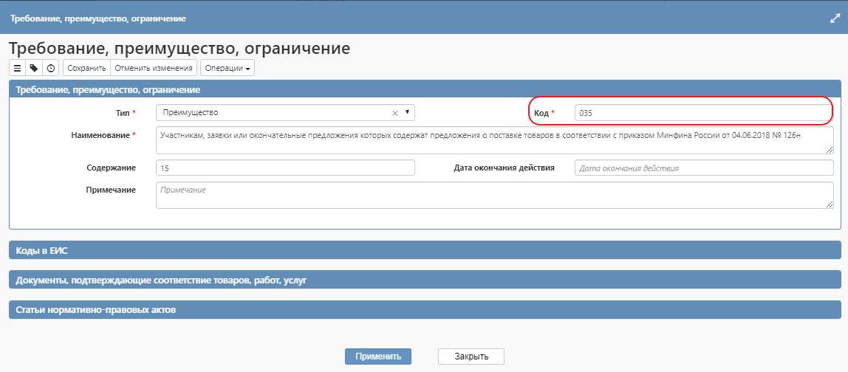
Рисунок 98 – Просмотр кода у выбранного требования
Нажмите на кнопку «Сохранить» для сохранения сделанных изменений. Затем нажмите на кнопку «Применить». После выполнения операции в раздел будет добавлена запись.

Запреты на допуск товаров, работ, услуг при осуществлении закупок, а также ограничения и условия допуска в соответствии с требованиями, установленными статьей 14 Федерального закона № 44-ФЗ
Внимание!
Данный раздел отображается только для закупок связанных с позиции плана-графика имеющих "Год плана-графика" меньше "2025".
Перейдите в раздел «Запреты на допуск товаров, работ, услуг при осуществлении закупок, а также ограничения и условия допуска в соответствии с требованиями, установленными статьей 14 Федерального закона № 44-ФЗ» (см Рисунок 99).
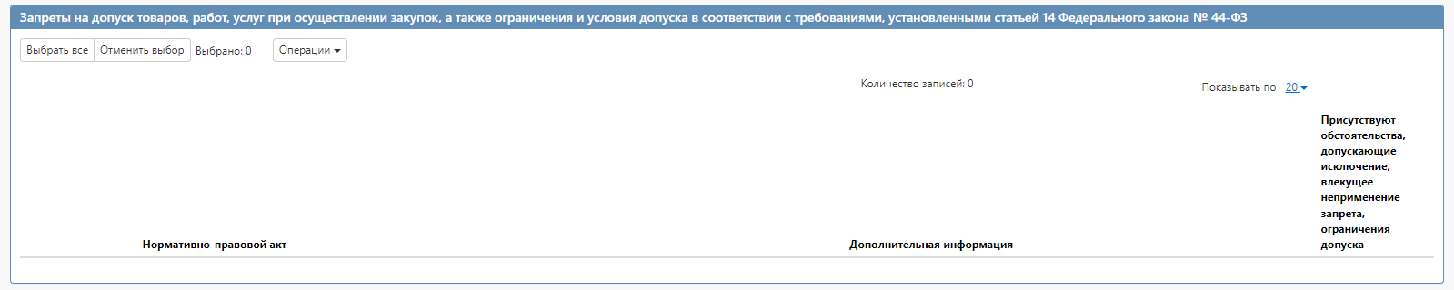
Рисунок 99– Переход в раздел «Запреты на допуск товаров, работ, услуг при осуществлении закупок, а также ограничения и условия допуска в соответствии с требованиями, установленными статьей 14 Федерального закона № 44-ФЗ»

Нажмите на кнопку «Операции» и выберите «Добавить требования, преимущества, ограничения» (см Рисунок 100).
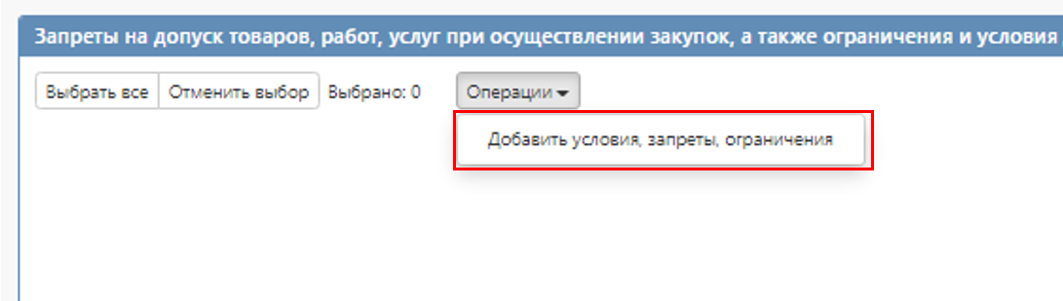
Рисунок 100 – Создание новой записи в разделе «Запреты на допуск товаров, работ, услуг при осуществлении закупок, а также ограничения и условия допуска в соответствии с требованиями, установленными статьей 14 Федерального закона № 44-ФЗ»
В открывшейся форме операции заполните поле «Условия, запреты, ограничения» значением из справочника «Нормативно-правовые акты», нажав на кнопку (см Рисунок 101).
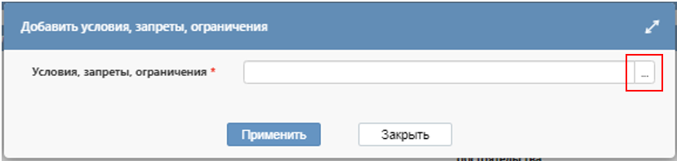
Рисунок 101 – Переход в справочник «Нормативно-правовые акты»

Для поиска данных в справочнике воспользуйтесь фильтром. Установите галку напротив требуемого значения и нажмите кнопку «Применить» (см Рисунок 102)
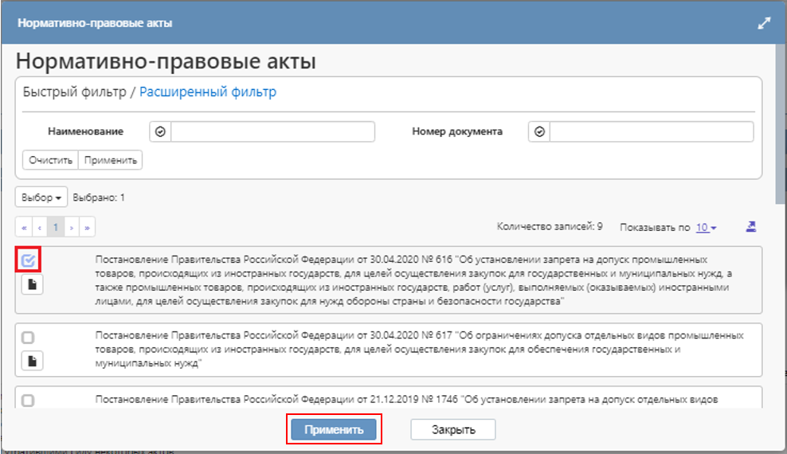
Рисунок 102 – Выбор записи из справочника «Нормативно–правовые акты»

Далее в форме операции нажмите кнопку «Применить» (см Рисунок 103).
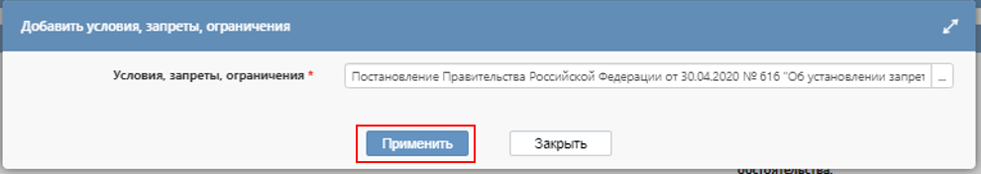
Рисунок 103 – Добавление записи в раздел «Запреты на допуск товаров, работ, услуг при осуществлении закупок, а также ограничения и условия допуска в соответствии с требованиями, установленными статьей 14 Федерального закона № 44-ФЗ»
При необходимости в добавленной записи в поле «Дополнительная информация» введите значение с клавиатуры, предварительно открыв карточку созданной записи.
Также при необходимости заполните поле «Присутствуют обстоятельства, допускающие исключение, влекущее неприменение запрета, ограничения допуска» путем выбора значения из выпадающего списка.
Если в поле «Присутствуют обстоятельства, допускающие исключение, влекущее неприменение запрета, ограничения допуска» указано значение «Да», то поле «Обоснование невозможности запрета, ограничения допуска» является обязательным для заполнения и заполняется вручную с клавиатуры.
Нажмите на кнопку «Сохранить» для сохранения внесенных изменений, а затем на кнопку «Применить» (см Рисунок 104).
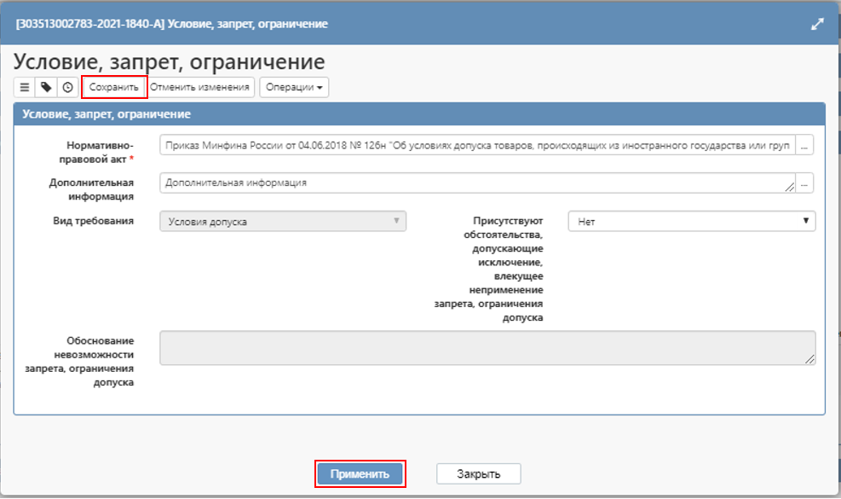
Рисунок 104 − Карточка записи

Выгрузка закупок в Единую информационную систему (ЕИС)
ВНИМАНИЕ!
Закупки, осуществляемые по ч. 12 ст. 93 44-ФЗ подлежат выгрузке в Единую информационную систему (далее – ЕИС).
После заполнения всех полей закупки и сохранения внесенных данных, закупку необходимо выгрузить Единую информационную систему, для этого необходимо отметить галкой и в меню кнопки «Действия» выбрать «Перевод в «На размещении» (см Рисунок 105).
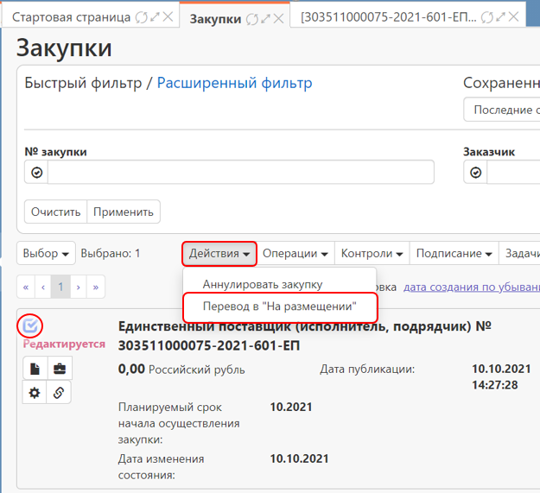
Рисунок 105 – Выгрузка закупки в ЕИС

В результате выполненных действий закупка перейдет в состояние «На размещении».
После публикации в ЕИС закупка в ГИСЗ НСО сменит состояние на «Опубликована», при этом в закупке заполнится поле «№ извещения» и дата публикации запишется датой размещения закупки в ЕИС.
Дальнейшая работа с закупкой, предложениями и заявками по ней осуществляется на электронной площадке.
По результатам проведенной работы на электронной площадке заказчик размещает в ЕИС протокол подведения итогов по закупке.
После того, как в результате выполнения операции по загрузке данных с ЕИС в ГИСЗ НСО загрузится протокол подведения итогов, закупка сменит состояние на «Завершен» и по закупке автоматически сформируется проект контракта.
ВНИМАНИЕ!
Заказчик обязан разместить в ЕИС проект контракта без своей подписи в течении 3-х часов с момента размещения в ЕИС итогового протокола.
Операция по загрузке итоговых протоколов с ЕИС в ГИСЗ НСО осуществляется каждый час.
Работа с проектом контракта и формирование сведений о контракте в ГИСЗ НСО указаны в соответствующих инструкциях, размещенных на сайте ГИСЗ НСО.

Формирование сведений о контракте по завершенной закупке
Если по результатам размещения закупки в электронном магазине заключен контракт, то в системе ГИСЗ НСО на основании завершенной закупки необходимо сформировать сведения о контракте.
ВНИМАНИЕ!
Для формирования сведения о контракте закупка в системе ГИСЗ НСО должна находиться в состоянии «Завершен ЗМО» и в поле «Закупка признана несостоявшейся» должно быть установлено значение «Нет».

Формирование сведений о контракте через операцию «Формирование сведений о контракте по закупке, которая не публикуется в ЕИС»
Для формирования сведений о контракте перейдите на интерфейс «Закупки», отметьте галкой необходимую закупку или зайдите в карточку закупки, на основании которой необходимо сформировать сведения о контракте, далее на панели инструментов нажмите кнопку «Операции» и выберите операцию «Формирование сведений о контакте по закупке, которая не публикуется в ЕИС» (см. Рисунок 106).
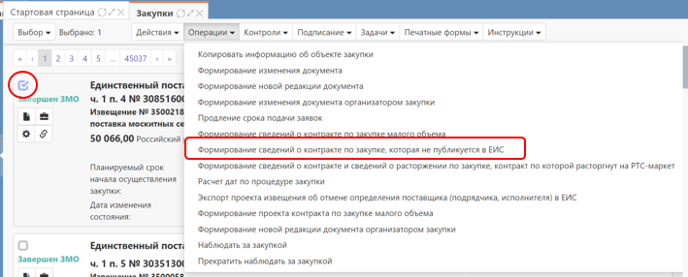
Рисунок 106 – Выбор операции «Формирование сведений о контакте по закупке, которая не публикуется в ЕИС»

В открывшейся форме операции заполните необходимые поля (поля, обязательные для заполнения, отмечены «*») (см. Рисунок 107):
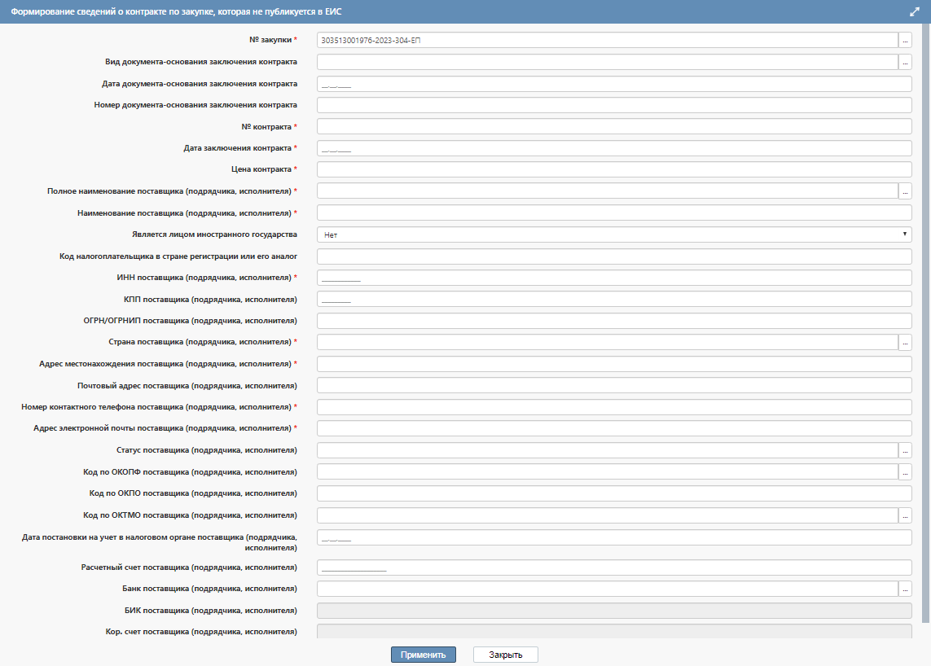
Рисунок 107 – Заполнение параметров операции «Формирование сведений о контракте по закупке малого объема»

- поле «№ закупки» заполняется автоматически номером текущей выбранной записи;
- в поле «Вид документа-основания заключения контракта» при необходимости выберите значение из справочника «Виды документов»;
- в поле «Дата документа-основания заключения контракта» при необходимости введите значение с клавиатуры или выберите значение из календаря;
- в поле «Номер документа-основания заключения контракта» при необходимости введите значение с клавиатуры;
- поле «№ контракта» заполняется вводом значений с клавиатуры;
- поле «Дата заключения контракта» заполняется вводом значений с клавиатуры или выбором из календаря;
- поле «Цена контракта» заполняется вводом значений с клавиатуры;
- в поле «Полное наименование поставщика (подрядчика, исполнителя)» выберите значение из справочника «Контрагенты», так же предусмотрен ввод значений c клавиатуры.
Поля по данным контрагента расположенные ниже заполняются автоматически при выборе данных из справочника «Контрагенты». Для этого необходимо, чтобы данный контрагент предварительно был добавлен в справочник «Контрагенты». В случае, если контрагент не будет добавлен в справочник, то данные поля в форме операции необходимо будет заполнить вручную (при этом в справочнике «Контрагенты» карточка контрагента сохранена не будет).
После заполнения необходимых полей нажмите кнопку «Применить» в окне операции. В результате сформируется новая запись сведений о контракте, которая будет открыта в отдельной вкладке.

Формирование сведений о контракте через операцию «Формирование сведений о контракте по закупке малого объема»
ВНИМАНИЕ!
Данная операция применима в случае, если по закупке в ГИСЗ НСО загрузилась заявка на участие в определении поставщика (подрядчика, исполнителя). При формировании сведений о контракте через данную операцию информация о поставщике подтягивается в контракт с заявки.
Для формирования сведений о контракте перейдите на интерфейс «Закупки», отметьте галкой необходимую закупку или зайдите в карточку закупки, на основании которой необходимо сформировать сведения о контракте, далее на панели инструментов нажмите кнопку «Операции» и выберите операцию «Формирование сведений о контакте по закупке малого объема» (см. Рисунок 108).
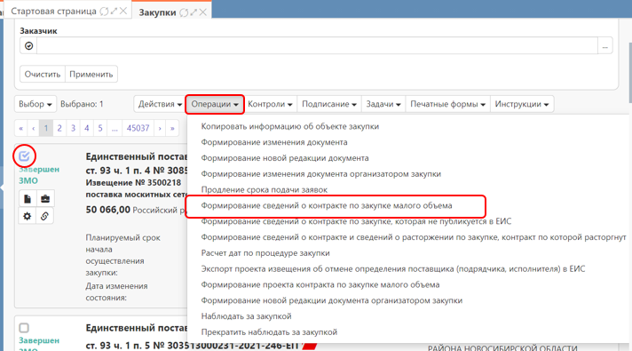
Рисунок 108 – Выбор операции «Формирование сведений о контракте по закупке малого объема»

В результате выполненного действия откроется форма операции, в которой необходимо заполнить обязательные поля (отмечены *) (см. Рисунок 109).
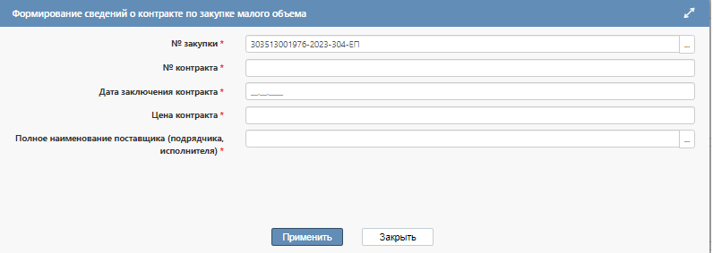
Рисунок 109 – Форма операции «Формирование сведений о контракте по закупке малого объема»

Поле «№ закупки» заполнится автоматически номером закупки, по которой формируются сведения о контракте.
Поля «№ контракта», «Дата заключения контракта» и «Цена контракта» необходимо заполнить вводом значений с клавиатуры.
Поле «Полное наименование поставщика (подрядчика, исполнителя)» автоматически заполнится данными поставщика из связанной заявки на участие в определении поставщика.
После заполнения необходимых полей нажмите кнопку «Применить» в окне операции. В результате выполненных действий будет сформирован контракт в состоянии «Редактируется», который будет открыт в отдельной вкладке.

Загрузка контракта, заключенного в электронном магазине «РТС-маркет»
ВНИМАНИЕ!
Данная операция применима в случае, если у необходимой закупки в электронном магазине «РТС-маркет» установлен статус «Завершена».
Для загрузки сведений о контракте перейдите на интерфейс «Проект контракта» на панели инструментов нажмите кнопку «Операции» и выберите операцию «Импорт контракта с «РТС-маркет»» (см. Рисунок 110)
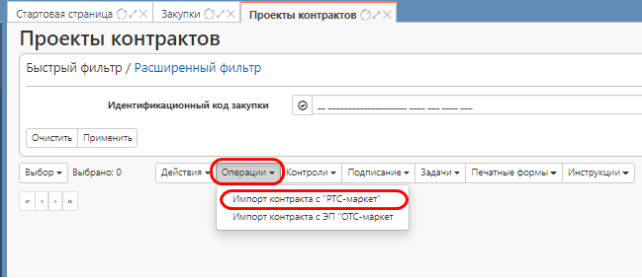
Рисунок 110 – Выбор операции «Импорт контракта с «РТС-маркет»

В результате выполненного действия откроется форма операции, в которой необходимо заполнить обязательные поля (отмечены *) (см.Рисунок 111).
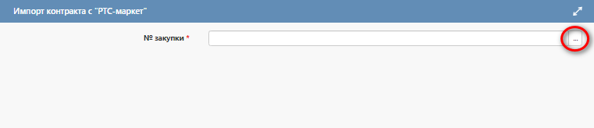
Рисунок 111 – Форма операции «Импорт контракта с «РТС-маркет»
Поле «№ закупки» заполняется выбором из справочника. С помощью фильтров имеется возможность для нахождения закупки, на основании которой необходимо сформировать сведение о контракте.
После заполнения необходимых полей нажмите кнопку «Применить» в окне операции. В результате выполненных действий будет сформирован проект контракта в состояние «Опубликован», а так же сведения о контракте в состоянии «Редактируется».
В сформированном контракте автоматически будут заполнены поля: дата заключения контракта, номер контракта. Необходимо проверить заполнение всех разделов, в случае необходимости дозаполнить данные. В раздел «Вложения» загружается архив данных из РТС-маркет, содержащий файл контракта и подписи заказчика и поставщика. На текущий момент дата заключения печатной версии контракта будет отсутствовать. Имеется возможность приложить новую версию файла, имеющую все необходимые данные.

